Publication 1 V60W ARTICLE

# Titre

L’insuffisance veineuse chronique des membres inférieurs en Afrique subsaharienne : son impact et ses complications.

# Auteur

Dr Benjamin TATETE Chirurgien Vasculaire, Phlébologue

# Résumé

**Objectif** : Démontrer l’impact de l’insuffisance veineuse chronique (IVC) des membres inférieurs en Afrique subsaharienne. **Méthode** : Réaliser une étude clinique rétrospective sur un échantillon aléatoire de 393 patients atteints de cette maladie diagnostiquée sur la période 2019-24 à TVC Medical, un hôpital à Kinshasa (RD Congo). **Résultats** : Les signes cliniques C(EAP) de 362 (92%) patients se situent dans les classes C3 à C6. Un schéma d’évolution de la maladie veineuse a pu être mis en évidence de manière statistiquement significative relativement à la complication de l’IVC que sont les ulcères veineux. **Conclusions** : Les résultats soulignent la prédominance significative de la pathologie veineuse en accord avec l’analyse étiologique des ulcères aux membres inférieurs en Occident. Ils remettent en cause l’importance disproportionnée accordée à l’origine infectieuse des plaies chroniques en Afrique subsaharienne. En effet, dans la population kinoise et la littérature spécialisée, le terme vernaculaire « MBASU », désignant l’ensemble des signes cliniques tels de simples érythèmes ou papules, des plaies disgracieuses, des œdèmes ou fibroses, des ulcères cicatrisés ou actifs, a été erronément réduit à une cause infectieuse précise : l’Ulcère de Buruli. Enfin, la fréquence et la sévérité des cas constatés soulignent la nécessité d’une politique de prévention, de dépistage et de soins alignée sur les standards en matière de pathologie vasculaire veineuse. Cette démarche permettra de contenir l’impact socio-économique néfaste de la maladie.

# Introduction

En Afrique subsaharienne et plus particulièrement en RD Congo, l'insuffisance veineuse chronique (IVC) présente des caractéristiques spécifiques qui la distinguent de celles observées dans d'autres régions du monde. Plusieurs éléments contribuent à cette spécificité :

1. Contexte démographique : L'Afrique subsaharienne compte 1,2 milliard d'habitants (est. 2022). Ce bassin représentera d’ici un demi-siècle trois quarts de la population mondiale en âge de travailler (15-64 ans), passant de 12 % en 2022 à 22 % en 2050 et 30 % en 2075. Sur cet horizon, il s’agit de la seule région au monde en croissance sur le marché du travail (1).
2. Contexte médico-socio-économique : Les conditions de vie encore précaires, la difficulté d’accès aux soins de santé induisent des diagnostics posés tardivement, en présence de troubles sévères tels des œdèmes ou fibroses, des ulcères cicatrisés ou actifs. Confronté aux suites invalidantes de la maladie, le patient éprouve alors des difficultés de nature professionnelle, familiale et psychologique.
3. Perception culturelle : Les troubles dermatologiques sont considérés par la population comme étant d'origine mystique. Ainsi, en RD Congo, le vocable « MBASU » qui leur est associé signifie « sortilège maléfique ». Il est fréquent que ces manifestations soient prises en charge par des marabouts et des tradipraticiens voire même des représentants d’instances religieuses : pratique de rituels traditionnels et recours à des produits ésotériques inefficaces ou inappropriées.
4. Etiologie des plaies : La région subsaharienne est vecteur de maladies endémiques rares concernant les pathologies infectieuses tel l’ulcère de Buruli associé au sortilège maléfique évoqué ci-dessus (2) (3). L'ulcère de Buruli est la troisième maladie mycobactérienne affectant les humains, après la lèpre et la tuberculose. Il se manifeste fréquemment par un nodule, initialement indolore, qui peut évoluer en une plaque ou un œdème diffus sur le visage, les bras et les jambes. La maladie peut progresser sans douleur ni fièvre. En l’absence de traitement, ou parfois même pendant une antibiothérapie, le nodule, la plaque ou l’œdème peuvent s'ulcérer en quatre semaines. Dans certains cas, l'os peut être affecté, résultant en des déformations (4).
5. Habitat : Les mégalopoles africaines connaissent une croissance explosive : Kinshasa triple sa population de 2000 à 2024 en progression annuelle de 4,50% (5). Cette concentration urbaine détermine des profils épidémiologiques qui peuvent s’écarter de ceux observés en monde rural. En régions tropicales, la mise en exergue des pathologies infectieuses depuis plusieurs dizaines d’années ne doit pas exclure ni même minimiser d’autres causes de plaies liées à l’artériopathie, le diabète, … également ou même davantage répandues, cela même si les troubles associés aux maladies endémiques complexifient le tableau étiologique (6)
6. Expertise médicale : La prise en charge de l’IVC exige des ressources humaines et matérielles généralement peu accessibles : examen par écho-Doppler, soins des plaies par débridement, pansement ou thérapie par pression négative, chirurgie endoveineuse par radiofréquence ou colle et sclérose à la mousse. Face à la multiplicité des diagnostics relatifs aux stades avancés de la maladie, en l’absence de prévention et de dépistage, le corps médical doit s’approprier une la maîtrise de ces techniques. Incidemment, dix pourcent des médicaments sur le marché africain sont estimés être périmés ou frelatés : ainsi, même en présence d’un diagnostic correctement posé, l’échec d’une thérapie sèmera néanmoins le doute (7).
7. Etudes épidémiologiques : Dans des pays à faibles revenus, seule une caractérisation objective de la prévalence des maladies à l’origine des plaies aux membres inférieurs permet d’optimiser l'allocation des ressources limitées en soins de santé tant par les Etats que par les ONG internationales.

# Objectif de l’étude

La présente étude tente de combler une lacune, à savoir la rareté des études cliniques consacrées à l’IVC en Afrique subsaharienne. Les résultats ainsi obtenus doivent permettre d’objectiver quelques-unes des spécificités de la maladie en Afrique subsaharienne évoquées ci-dessus sous l’angle médical, socio-économique et culturel. Et, par voie de conséquence, de prioritiser et d’optimiser les ressources humaines, financières et matérielles consacrées au traitement de cette maladie.

# Contexte

L’étude est réalisée dans le cadre des activités d’un service hospitalier sis à Kinshasa (RD Congo) proposant un trajet en soins des plaies aux membres inférieurs. Les clichés ci-dessous en illustrent quelques étapes : admission, débridement, traitement par pression négative (TPN), chirurgie minimalement invasive par radiofréquence (RFA), greffe, soins post-procéduraux.

## Cas 1

Homme 43 ans avec IVC C(EAP) 2,6 sur incompétence de la grande et petite veine saphène gauche.

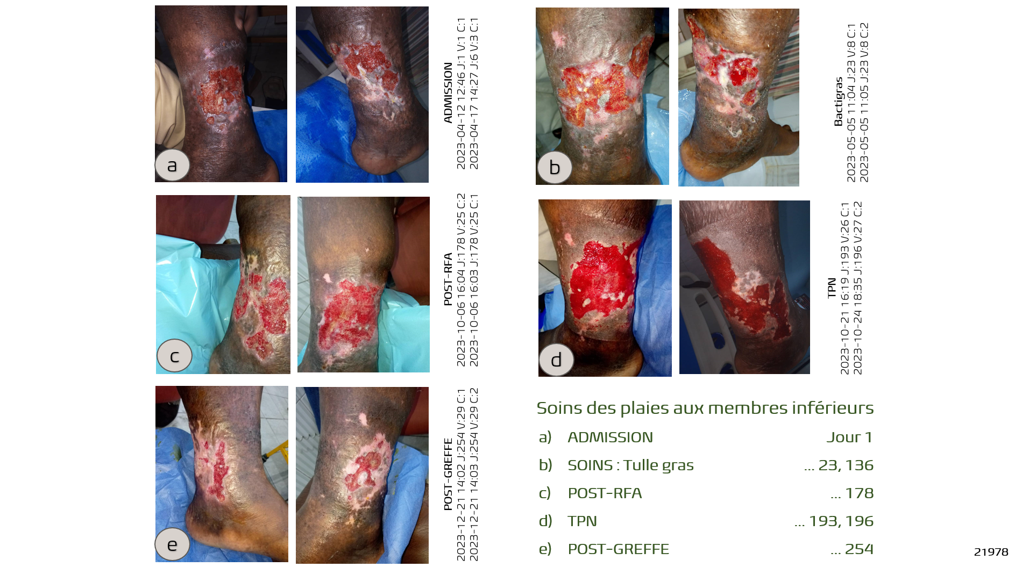

## Cas 2

Femme 68 ans avec IVC C(EAP) 3,6 sur incompétence de la grande et petite saphène droite.

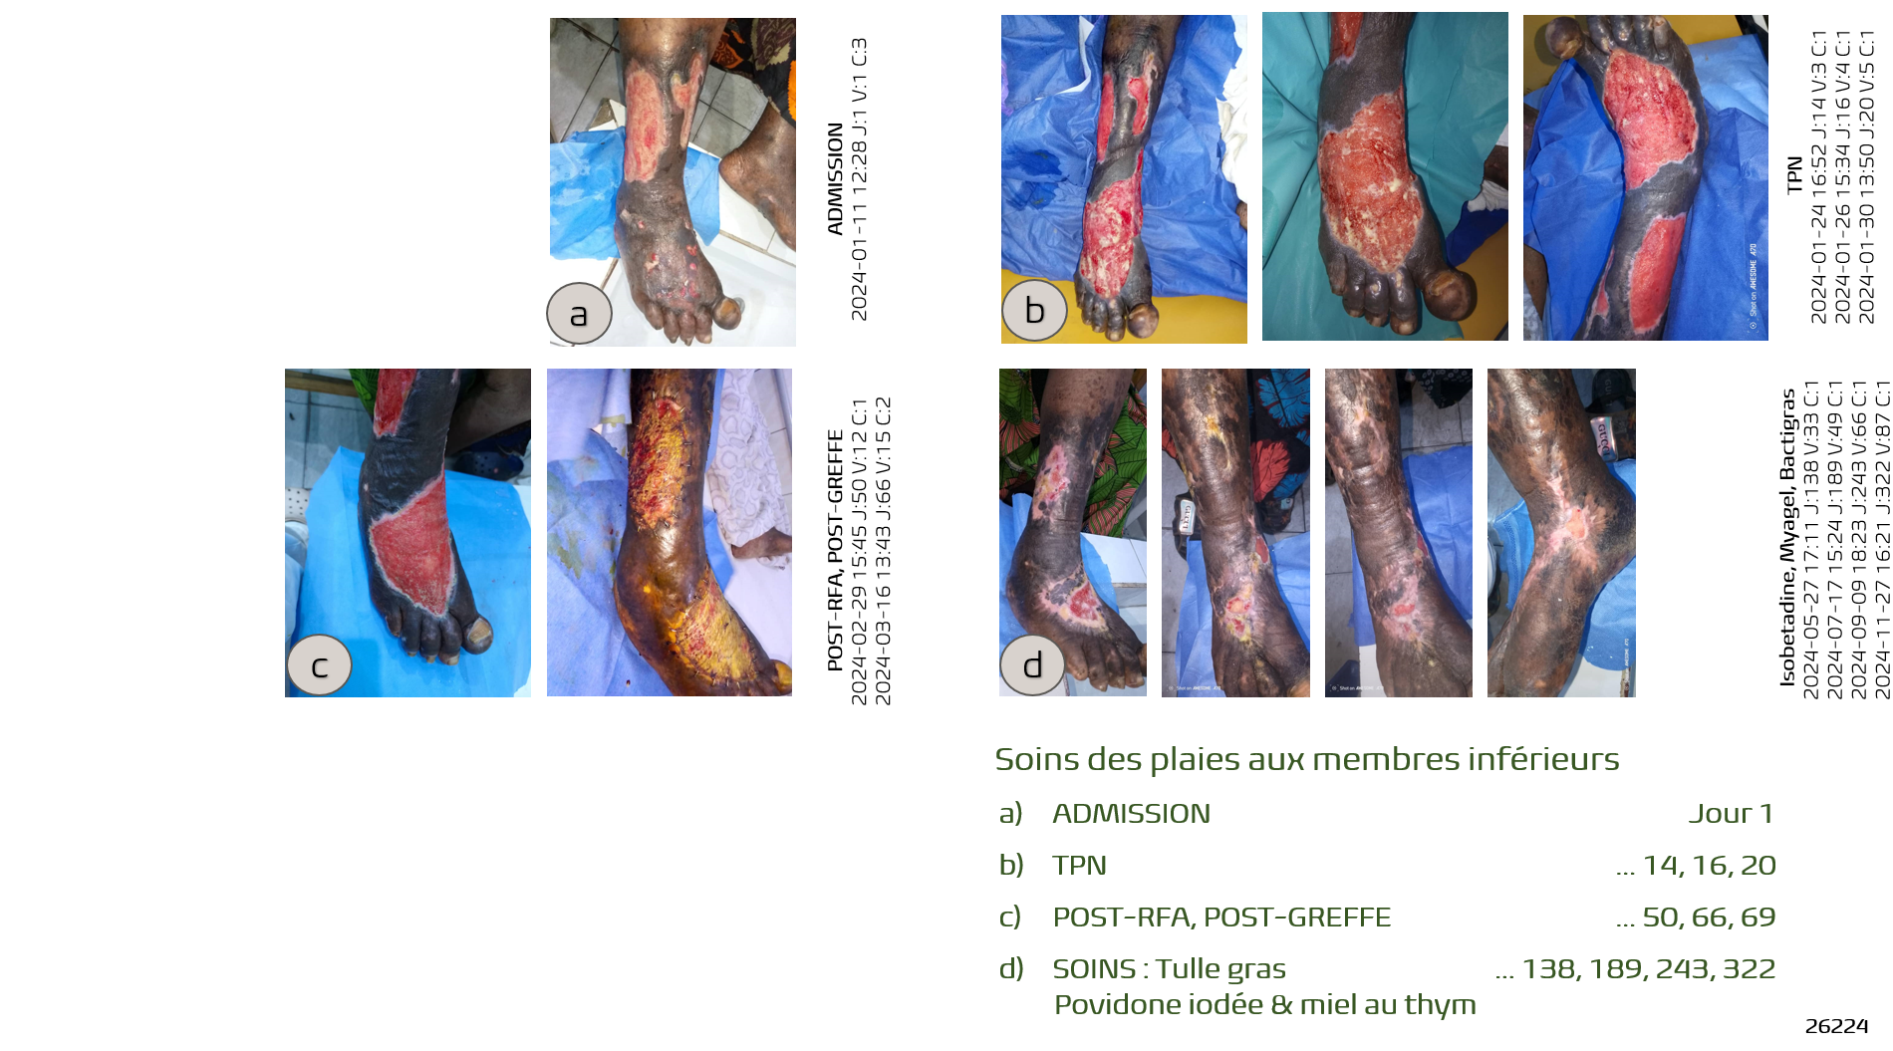

## Cas 3

Homme 57 ans avec syndrome post-thrombotique et IVC C(EAP) 3,6 sur incompétence de la grande et petite veine saphène gauche.

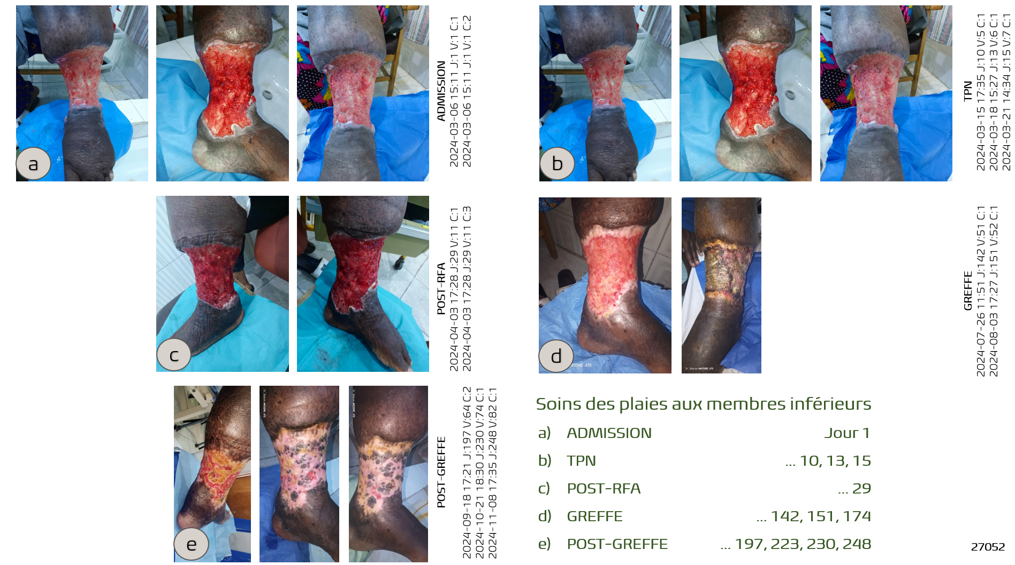

## Cas 4

Homme 49 ans avec IVC CEAP 2,6 sur incompétence de la grande et petite veine saphène droite.

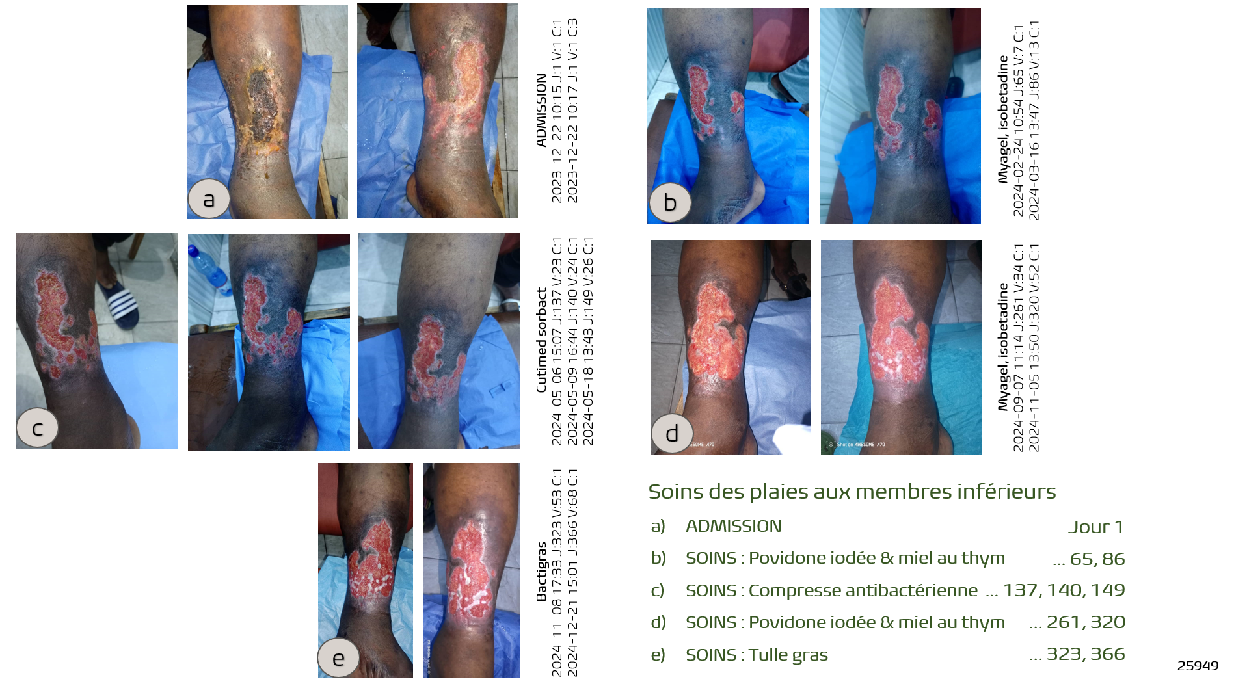

## Synthèse

* Dans les cas 1, 2, 3, la chirurgie minimalement invasive a été complétée par des soins pré- et post-procéduraux adaptés à la sévérité de la maladie : débridement, TPN, greffe.
* Dans le cas 4, les soins de plaies ont été prolongés sans succès durant 1 an sans possibilité d’intervention chirurgicale pour motif financier. D’autres raisons généralement invoquées : le manque de confiance, l’éloignement, le mysticisme.

# Matériels et méthodes

## Conception de l’étude

Il s’agit d’une étude clinique de 362 patients examinés pour insuffisance veineuse chronique aux membres inférieurs sur la période 2019-24. Dans ce contexte sont analysées : la proportion relative de la maladie par rapport à d’autres pathologies, le profil de la patientèle (âge, sexe), la latéralité du membre, la nature des signes cliniques C(EAP). Une analyse comparative est également conduite par rapport à l’épidémiologie constatée en Europe (Etude de Bonn, Rabe) (8).

Les patients habitent Kinshasa (pop. 17 millions 2024), capitale de la RD Congo : 3e pays en termes de population (110 millions) et 1er pays en superficie (2.345.409 km2) en Afrique subsaharienne (9) (10) (11) (12). Ils sont retenus dans l’étude sur base des deux critères suivants :

* Au plan médical, le patient présente une IVC avec atteinte du réseau superficiel (incompétence des GVS et PVS, accessoires et perforantes).
* Au plan financier, en l’absence de mutualisation des frais de soins de santé en RD Congo hormis cas social, le patient assume financièrement dans la durée les coûts associés aux consultations médicales générales et spécialisées ainsi qu’aux traitements.

## Collecte des données

Les données sont recueillies dans le contexte de l’examen clinique, du traitement et du suivi de la maladie.

En consultation sont consignées les données socio-démographiques du patient ainsi que celles résultant de l’examen clinique et doppler. Les critères diagnostiques sont identiques à ceux pratiqués en Europe et s’appuient principalement sur les signes cliniques du schéma de classification CEAP (Clinique-Étiologique-Anatomique-Pathophysiologique) version 2004 (13).

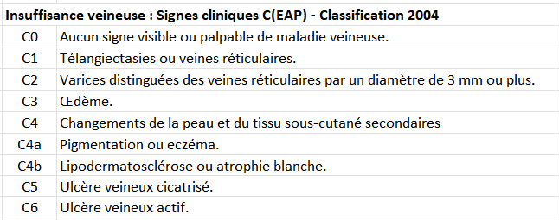

Les modalités de recensement des signes C(EAP) sont les suivantes :

* Dans le but d’établir un schéma de progression de la maladie, l’ensemble des signes C(EAP) par membre sont retenus dans l’analyse, les signes C4a et C4b de la classe C4 n’étant pas identifiés dans le détail. Aux signes est également associée la classe « NA » (membre non atteint) de manière à ce qu’un comparatif bilatéral tienne compte du cas d’absence de maladie dans l’un des membres.
* Dans la section consacrée au comparatif démographique, seul le signe maximal par patient est consigné. Le signe C1 est absent de la comparaison compte tenu de sa difficulté d’identification sur peau noire.

Le traitement chirurgical consiste en l’ablation des saphènes par radiofréquence selon la technique VNUS® Closure Fast ™ (14). Le trajet des soins est illustré dans les exemples ci-dessus.

## Analyse des données

Les variables retenues sont de nature continue (âge) et catégorielle (sexe, latéralité), éventuellement ordinale (signes cliniques C(EAP) ; sévérité NA,C0..C2,C3..C6).

*Les analyses statistiques mises en œuvre sont : Shapiro-Wilk ; Spearman Rho, Kendall's Tau, Goodman and Kruskal's Gamma, Wilkoxon Rank ; Mood’s Median, Mann-Whitney U ; Brown-Forsythe, Fligner-Killeen, Ansari-Bradley ; Chi2, Chi-carré, Fisher Exact, Résidus ; Cramer’s V, Goodman-Kruskal Lambda ; OrderedModel ; Proportionnalité, Binomial ; Permutation, Bootstrap ; Bonferroni, FDR ; LogisticRegression, PolynomialFeatures.*

*Les résultats sont obtenus par mise en œuvre des librairies, outils statistiques et graphiques associés au logiciel Python : statsmodels, scipy, sklearn, matplotlib, seaborn. Microsoft Excel est utilisé pour les tableaux et diagrammes introductifs relatifs à l’analyse descriptive.*

# Résultats

Les résultats sont présentés en quatre sections relatives au patient, aux signes cliniques (deux sections) des membres inférieurs et au trajet de soins (intervention RFA).

## Patient

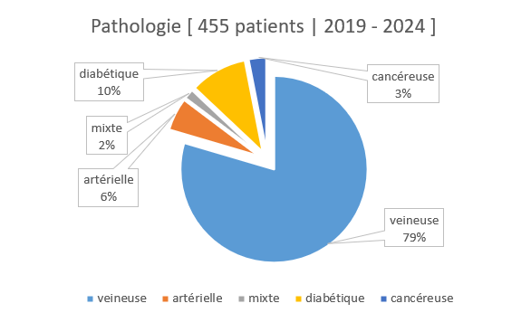 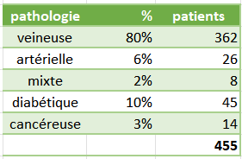

L’étude concerne 362 patients atteints d’IVC dont un membre au moins présente les signes cliniques C(EAP) C3 à C6. Ils font partie de 455 patients examinés sur la période pour des troubles relatifs à des pathologies d’ordre vasculaire veineux (80%), artériel (6%) et mixte (2%) ainsi que diabétique (10%) et néoplasique (3%).

|  |
| --- |
| **Etiologie : la pathologie vasculaire veineuse prédomine.** Il ressort que 80% des patients ayant consulté pour troubles vasculaires et dermatologiques d’origine diverse sont atteints d’IVC et présentent les signes cliniques C(EAP) C3..C6 à l’un des deux membres inférieurs au moins. Ces statistiques soulignent la gravité de la maladie dans la région urbaine de Kinshasa (17 millions d’habitants 2024) comparativement aux données épidémiologiques mondiales. |

### Insuffisance veineuse chronique

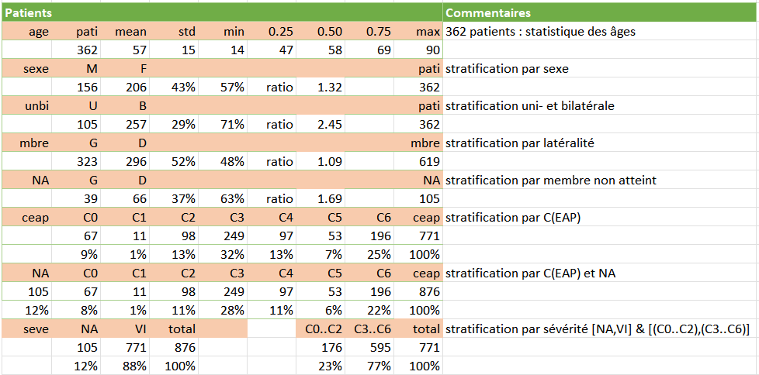

### Sexe, bilatéralité, latéralité, non atteint

C:\tate01\grph01\gr05\keep_v61\refe_2024_11_04_agco_\pati_sexe_late_bila_exis_\pati_sexe_late_bila_exis_03_.py

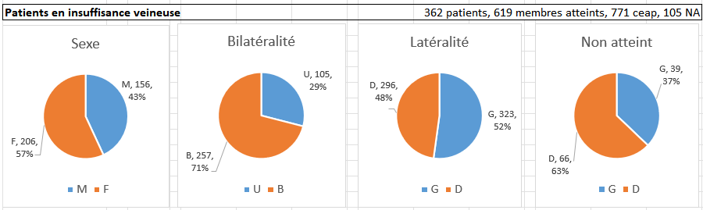

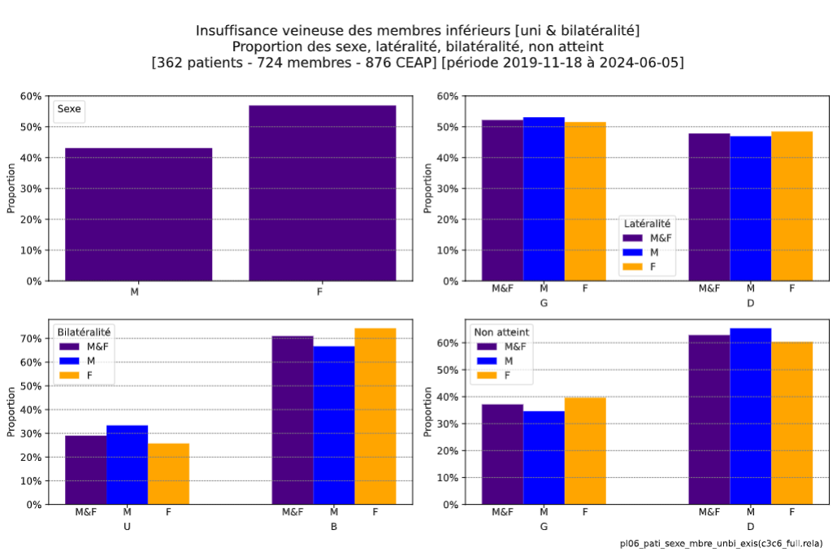

Le tableau résume la signification statistique des fréquences observées au regard du test chisquare des variables « sexe » ainsi que « latéralité, bilatéralité, membre non atteint ». Ce dernier groupe est également analysé en stratification par sexe M, F selon chi2.

|  |  |
| --- | --- |
|  | Chisquare : identifie les variables discriminantes par rapport à l’équilibre (goodness-of-fit:50/50)  Chi2 : identifie les variables discriminantes stratifiées par « sexe » |

|  |
| --- |
| **« Latéralité G,D »** ne s’écarte pas significativement d’une répartition 50-50 au contraire de **« Sexe M<F », « Bilatéralité B>U » et « Membre non atteint G<D ».** Ces deux dernières distributions sont significativement associées à la variable « **Sexe** ». |

### Age

C:\tate01\grph01\gr05\keep_v61\refe_2024_11_04_agco_\agco_ke13_age_part_01_\agco_main_.py  
C:\tate01\grph01\gr05\keep_v61\refe_2024_11_04_agco_\agco_ke13_age_part_01_\agco_sexe_.py  
C:\tate01\grph01\gr05\keep_v61\refe_2024_11_04_agco_\agco_ke13_age_part_01_\agco_unbi_.py  
C:\tate01\grph01\gr05\keep_v61\refe_2024_11_04_agco_\agco_ke13_age_part_01_\agco_mbre_.py  
C:\tate01\grph01\gr05\keep_v61\refe_2024_11_04_agco_\agco_ke13_age_part_02_\ke13_pati_agco_sexe_c3c6_full_abso_.py  
C:\tate01\grph01\gr05\keep_v61\refe_2024_11_06a_pati_xxxx_ceap_xxxx_\ke15_pati_agbi_sexe_c3c6_full_abso_.py

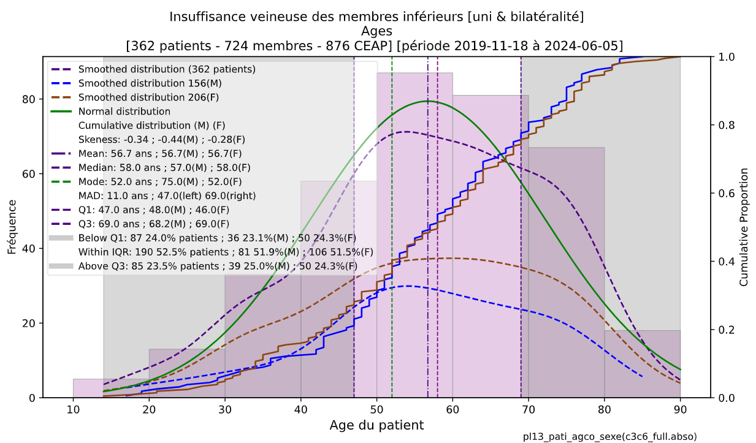



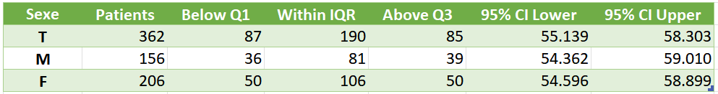

**L’âge moyen du patient** est 57 ans (MAD=11 ans). **Les distributions des âges M+F, M, F** sont asymétriques à gauche ; les âges moyen et médian sont proches ainsi que les modes, le sexe M faisant exception à cet égard. **La distribution M** est bimodale avec pic absolu en 52 et plateau en 65_75 ans. **La distribution F** est unimodale avec un pic en 34 et plateau en 50_75 ans. La prédominance F, déjà mise en évidence sur l’ensemble de la patientèle, se manifeste sur l’ensemble des âges, en étant significative sur la période 30_39 ans (chi2 pval:0.024 et binomial : pval:0.035) et marginalement sur 60_69 (chi2 pval:0.222 et binomial pval:0.266).

|  |
| --- |
| La distribution de l’âge avec asymétrie gauche est conforme aux données de l'épidémiologie (15). La prédominance F>M se manifeste sur l’ensemble tranches d’âge et de manière statistiquement significative en 30_39. Les distributions cumulatives normalisées M,F indiquent d’une part une tendance à la surreprésentation F>M dans la tranche d’âge 35_50 pouvant résulter d’aspects sociologiques : l’importance accordée à l’esthétique du corps féminin), et médicaux (grossesse, impact hormonal). D’autre part, l’accélération de croissance de la distribution M en 40_55 résulte en un gradient M>F qui peut s’expliquer par la contrainte du chef de famille M de perpétuer le support financier dans la force de l’âge impliquant la nécessité de soins appropriés à une manifestation grave de la maladie. |

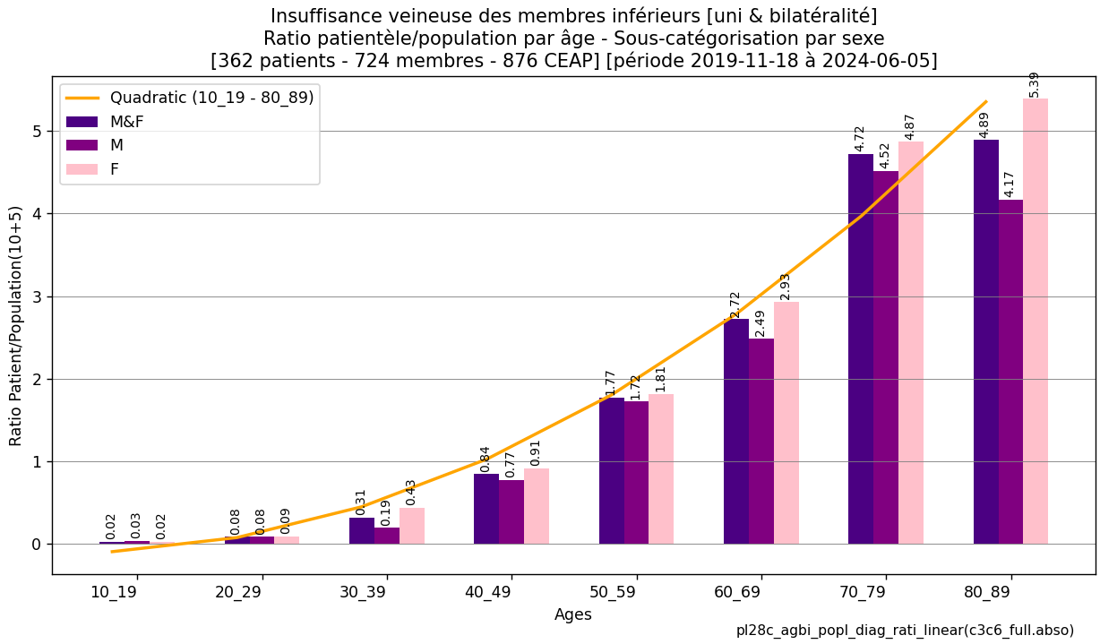 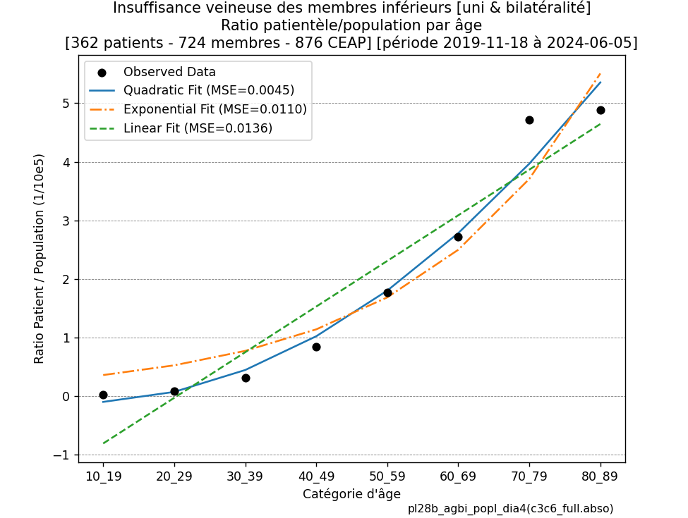

La fréquentation de la patientèle évolue de manière quadratique par rapport à l’âge de la population mais avec une progression qui s’éteint dans les tranches d’âge 70 à 89. Cette tendance est indépendante du sexe.

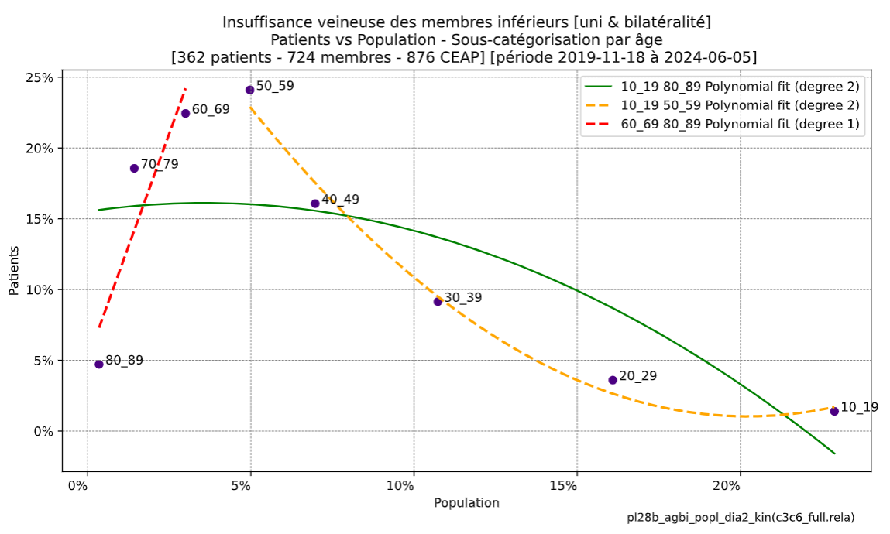

Relativement à la population de Kinshasa, les tranches d’âge 40 à 79 ans concentrent 81% de la patientèle pour 16% de la population.

|  |
| --- |
| **La fréquence des observations** évolue de manière quadratique dans les tranches d’âge 10 à 69 et se stabilise au-delà ; l’évolution est indépendante du sexe. **En comparatif populationnel**, les tranches d’âge 40 à 79 ans de 81% de la patientèle concernent 16% de la population de Kinshasa. Cette statistique correspond incidemment à la loi de Pareto. |

### Synthèse

|  |
| --- |
| La pathologie vasculaire veineuse prédomine à 80% dans la patientèle de Kinshasa examinée pour des troubles vasculaires et dermatologiques d’origine diverse. Pour chacun de ces patients, l’IVC se manifeste sous la forme sévère C3..C6 dans l’un des deux membres au moins avec prédominance du sexe féminin et des manifestations bilatérales.  Le sexe F est prédominant en valeur absolue dans toutes les tranches d’âge avec une surreprésentation F>M significative en 30_39. Par ailleurs, la distribution normalisée M indique une accélération de son gradient à partir de 40_55 relativement à celle de F. Ces deux aspects sont à mettre en relation avec des facteurs sociologiques et médicaux : antériorité F pour raisons d’esthétisme, grossesse et d’impact hormonal ; postériorité M permettant de perpétuer le rôle du chef de famille en charge des revenus à des âges avancés.  La fréquence des observations évolue de manière quadratique dans la tranche d’âge 10_69 de manière indépendante du sexe et se stabilise au-delà. En comparatif populationnel, la tranche d’âge 40_79 ans de 81% de la patientèle concerne 16% de la population. |

## Sévérité

C:\tate01\grph01\gr05\keep_v61\refe_2024_11_26_dual\dd00_dual_vein_c0c6_.py  
C:\tate01\grph01\gr05\keep_v61\refe_2024_11_26_dual\dd00_dual_vein_mbas_.py

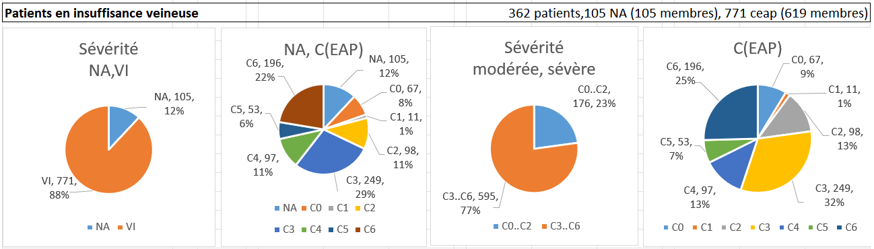

Les deux formes de sévérité « (IV présente, absente) » et « IV modérée (C0..C2), sévère (C3..C6) » présentent des associations faibles, non significative faible avec « sexe » (F>M) et significative avec « latéralité » (G>D). Dans le modèle de régression prédictive, la capacité prévisionnelle des facteurs « sexe » et « membre » est toutefois insignifiante.

|  |
| --- |
| Les deux variables « sévérité de l’insuffisance veineuse » (présente, absente) et (modérée, sévère) sont examinées. La latéralité est discriminante vis-à-vis des deux expressions de la sévérité de la maladie tandis que le sexe ne l’est pas. Dans les deux cas, l’association est faible. Ce constat donne une première indication préalablement à l’analyse détaillée ci-dessous des signes cliniques. |

## C(EAP)

### C(EAP), Sexe

C:\tate01\grph01\gr05\keep_v61\refe_2024_11_06a_pati_xxxx_ceap_xxxx_\ke37_ceap_sexe_c3c6_full_abso_.py

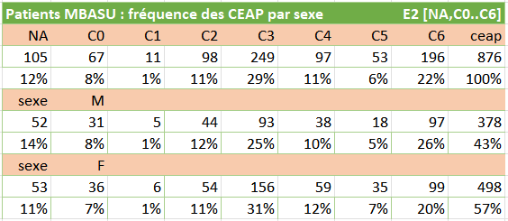

#### Analyse par regroupement des sexes

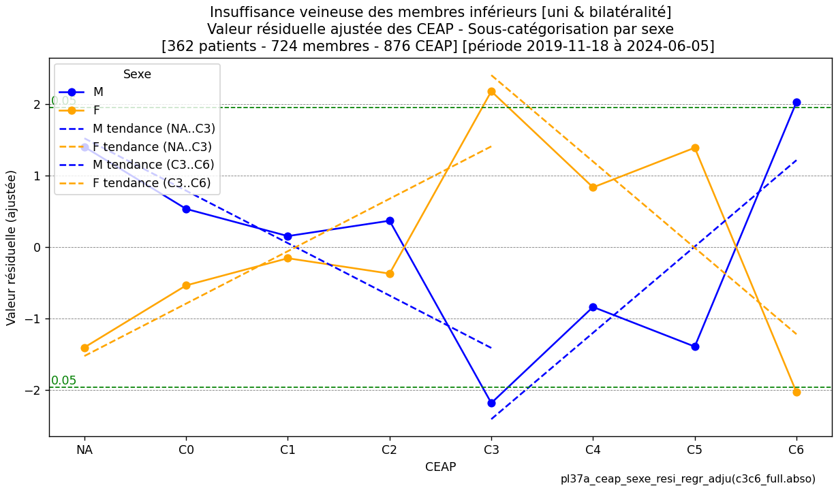 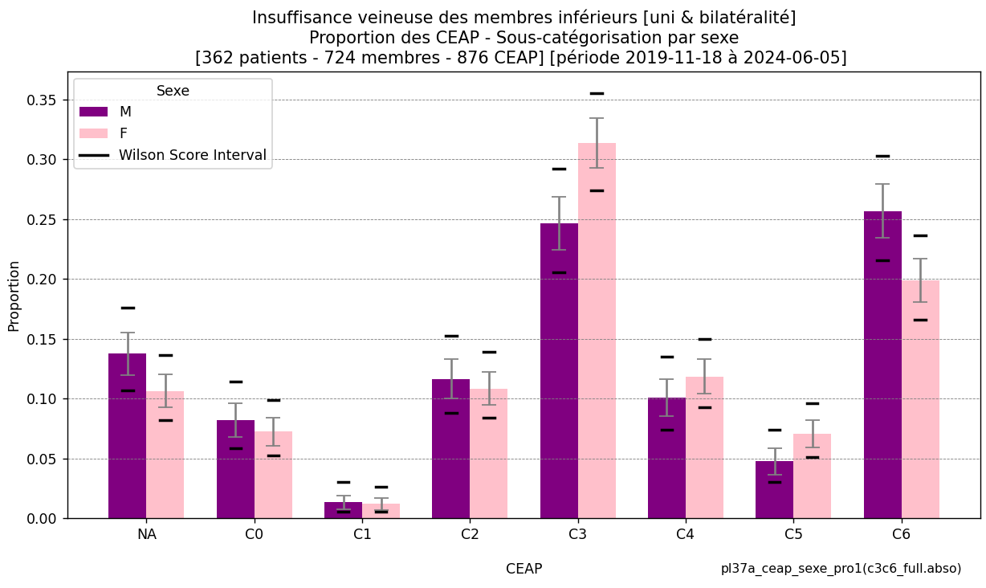

*Sur l’ensemble des signes cliniques*, il y a absence d’association entre C(EAP) et sexe M,F : chi2 pval=0.129 ; Mann-Whitney U pval=0.886 ; Mood’s Median pval=0.655 ; Brown-Forsythe pval=0.005 ; Fligner-Killeen pval=0.007 ; Cramer V pval=0.129 stat=0.113].

#### Analyse par stratification des C(EAP)

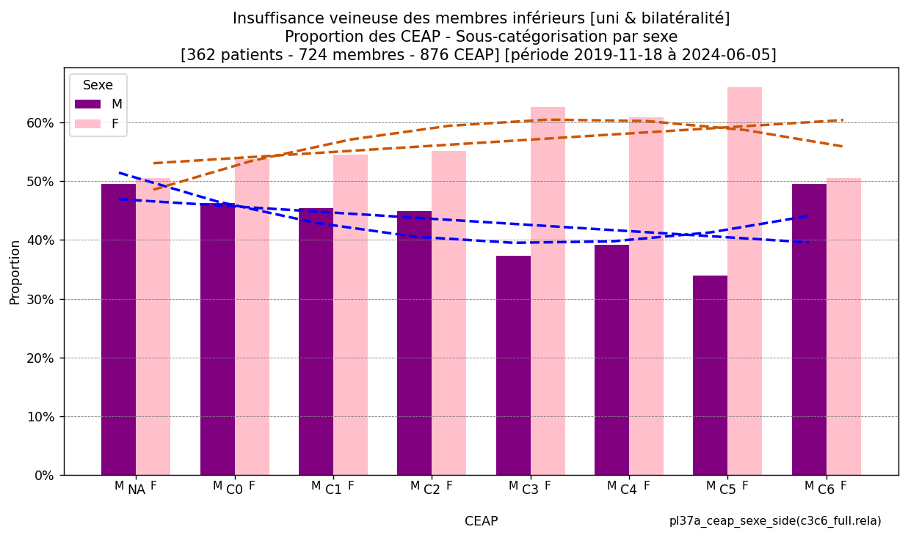

*Par signe clinique*, il y a surreprésentation C3,F [chi2 pval=0.035 ; Fisher Exact pval=0.034 ; résidus C3, C6 pval<0.05) ; proportionnel pval=0.029 ; binomial pval=7.864e-05] ainsi que C6,M [chi2 pval=0.051 ; Fisher Exact pval=0.049 ; proportionnel pval=0.042]

|  |
| --- |
| Le sexe n’est pas discriminant vis-à-vis des signes cliniques C(EAP). Par signe clinique, F est prédominant avec un écart maximal vis-à-vis de D en C3. |

### C(EAP), Latéralité

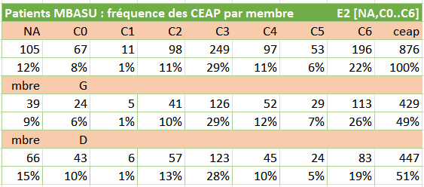

#### Analyse par regroupement des latéralités

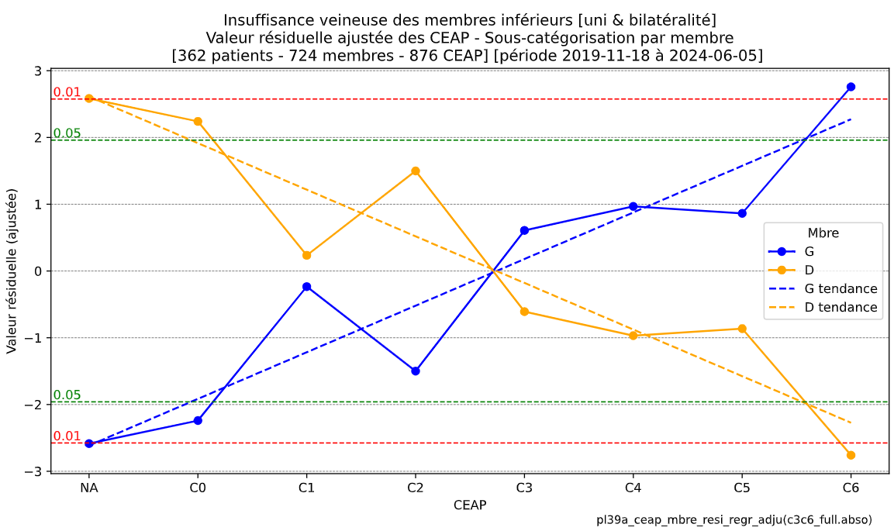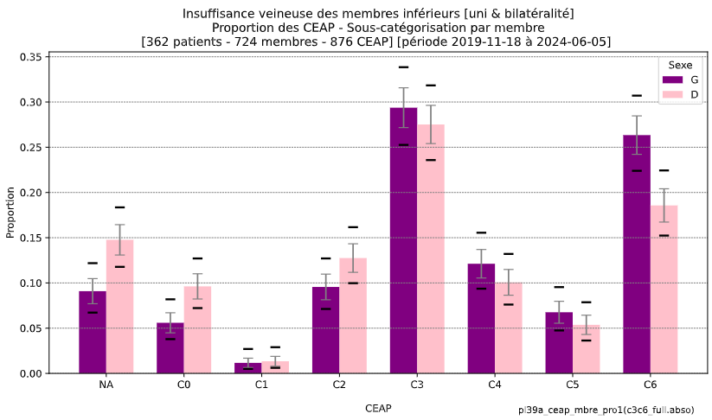

*Sur l’ensemble des signes cliniques :*- Les graphiques visualisent les signes cliniques significativement associés à la latéralité : valeurs résiduelles et pval significatifs ainsi que intervalles de confiance et Wilson.  
- Les résultats statistiques sont : chi2 pval=0.005 ; Mann-Whitney U pval=1.453e-05 ; Median pval=8.816e-04 ; Ansari-Bradley pval=0.007; Cramer V pval=:0.005 stat=0.152

#### Analyse par stratification des C(EAP)

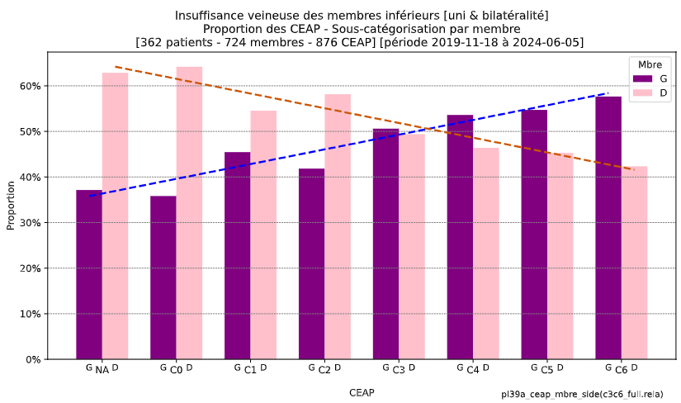

*Par signe clinique :*  
- Le graphique des proportions stratifié par « C(EAP), latéralité » confirme la transition quasi linéaire de la prédominance NA,D vers C6,G avec équilibre d’influence de la latéralité en classe C3.  
- Les résultats statistiques indiquent :une surreprésentation NA,D [chi2 pval=0.013 ; Fisher Exact pval=0.012 ; résidus NA, C6 pval<0.01 ; C0 pval<0.05) ; proportionnel pval=0.010 ; binomial pval=011] ainsi que C6,G [chi2 pval=0.07 ; Fisher Exact pval=0.012 ; proportionnel pval=0.006 ; binomial pval=038].

|  |
| --- |
| La latéralité est discriminante vis-à-vis des signes cliniques C(EAP). Par signe clinique, D est prédominante pour les C(EAP) faibles tandis que G l’est pour les signes sévères. La transition est quasi linéaire avec équilibre en C3. |

### C(EAP), Sexe, Latéralité

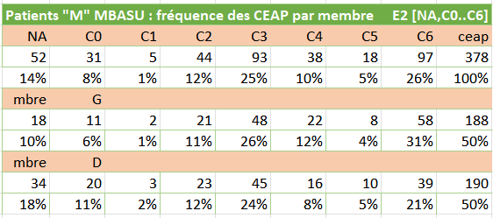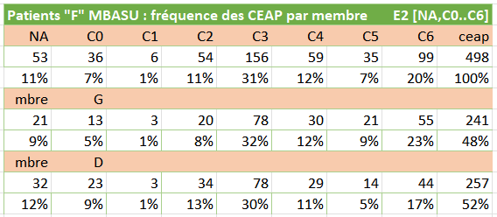

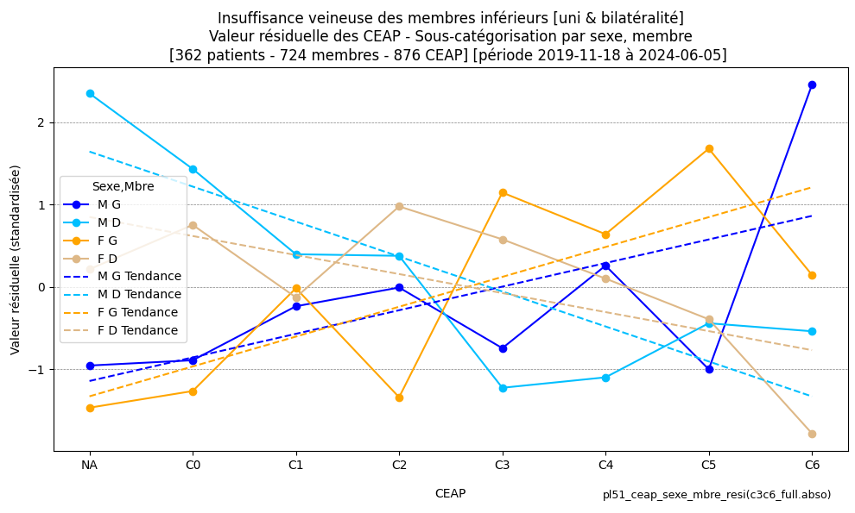 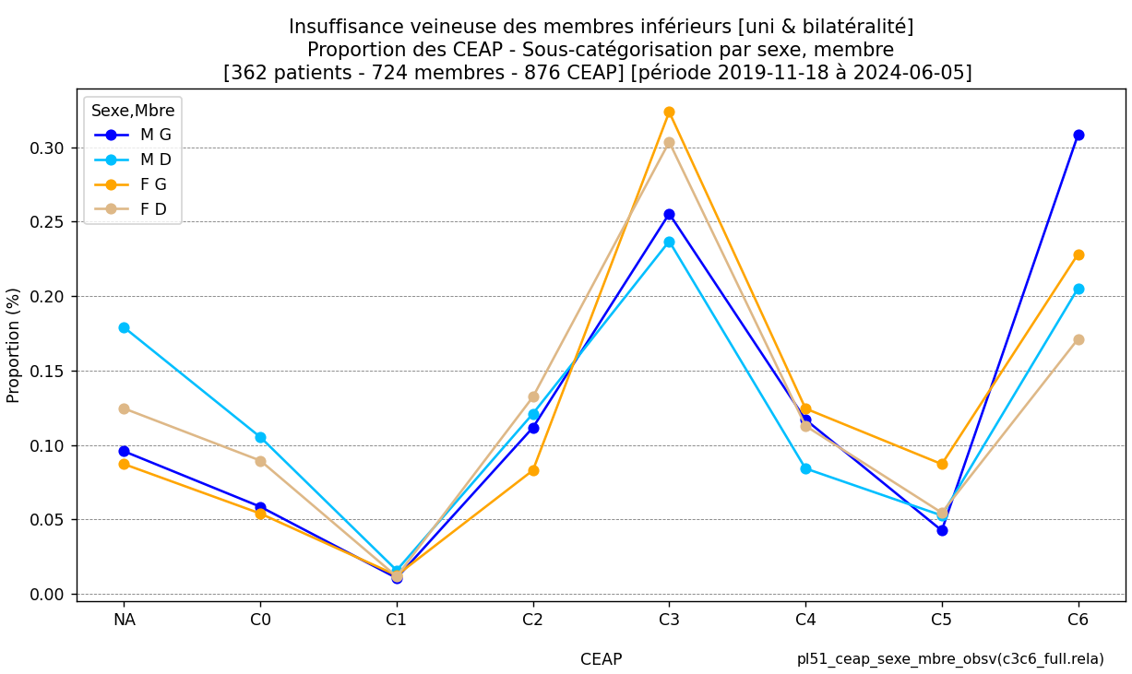

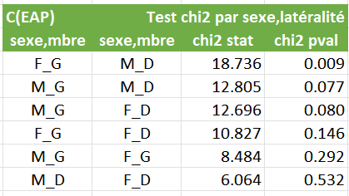

Les graphiques ainsi que le tableau insiquent la prépondérance du facteur « latéralité » sur le facteur « sexe » quant à la distribution des signes cliniques sur l’échelle NA..C6» :  
- Le graphique de gauche des valeurs résiduelles chi2 met en évidence des tendances cohérentes G(M,F) ascendantes et D(M,F) descendantes.   
- Le graphique de droite des observations proportionnelles sur l’ensemble des C(EAP) confirme cette cohérence. A l’équilibre des latéralités en C3, les sexes M,F sont les facteurs déterminants de l’association.  
- Le tableau d’analyse comparative chi2 des signes cliniques C(EAP) par paire « sexe, latéralité » confirme la prépondérance de la latéralité sur le sexe dans le tri décroissant des « pval ».

### C(EAP), Âge

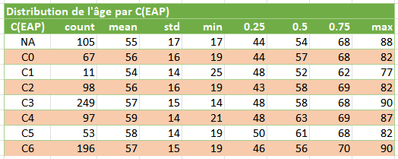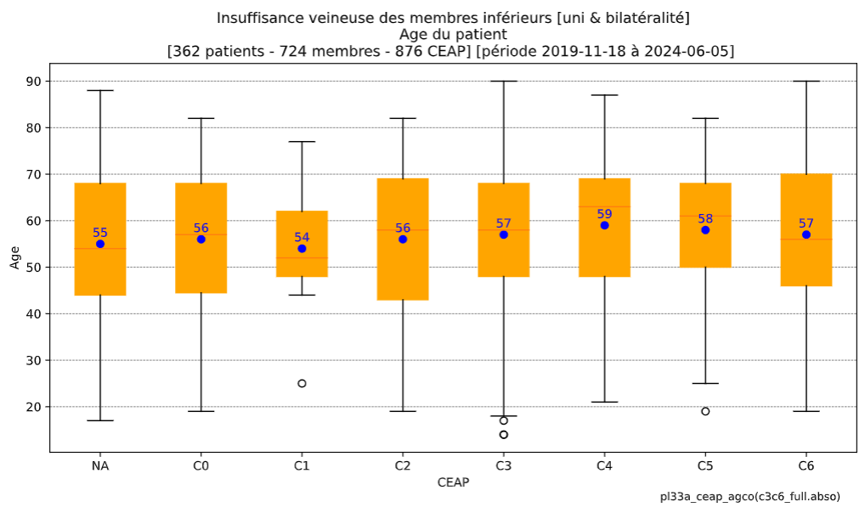

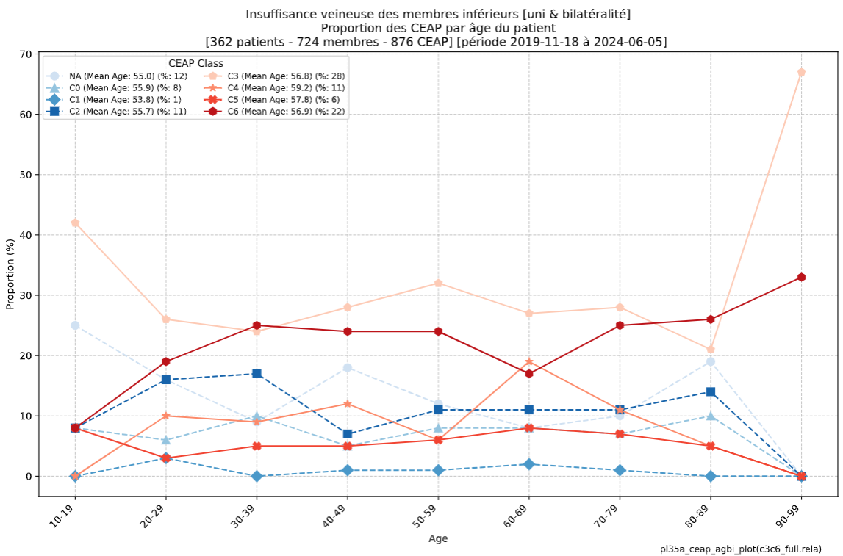 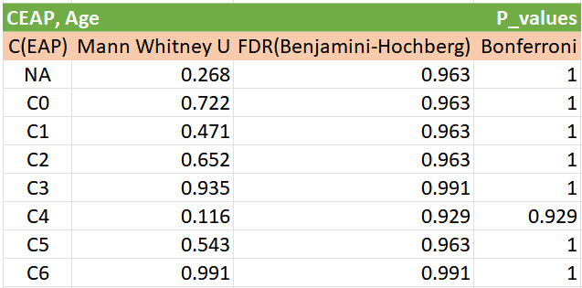

Il n’existe pas d’association significative entre les tranches d’âge (en variables catégorielles) et leur stratification par classe C(EAP) (chi2 pval:0.365). La distribution des âges (en variable continue) par C(EAP) comparée à celle obtenue tous signes cliniques confondus ne présente pas de différence statistiquement significative (Mann-Whitney U, tableau des pval).

### C(EAP), Âge, Sexe

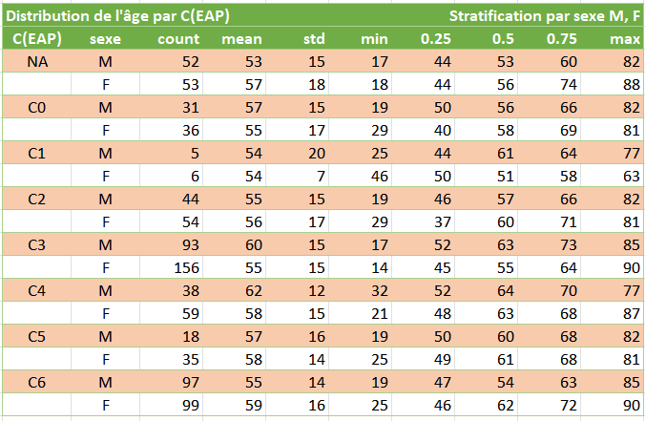 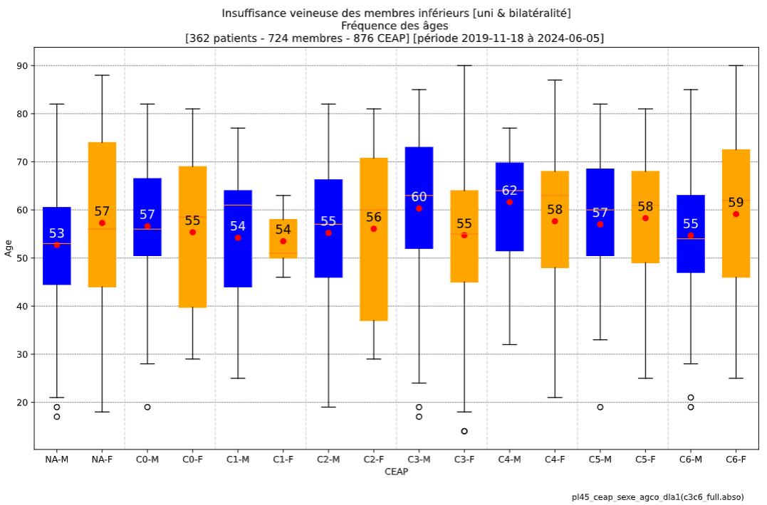

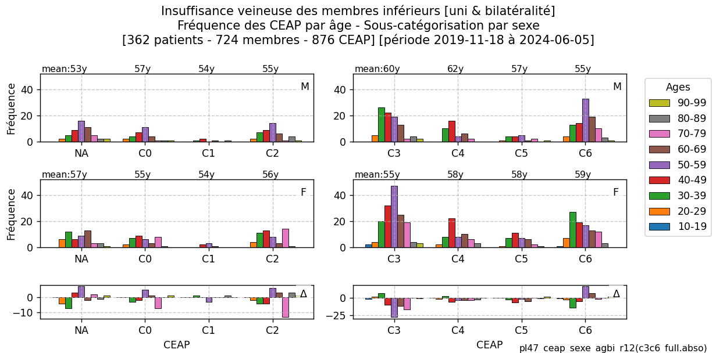

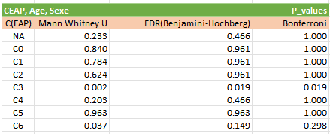 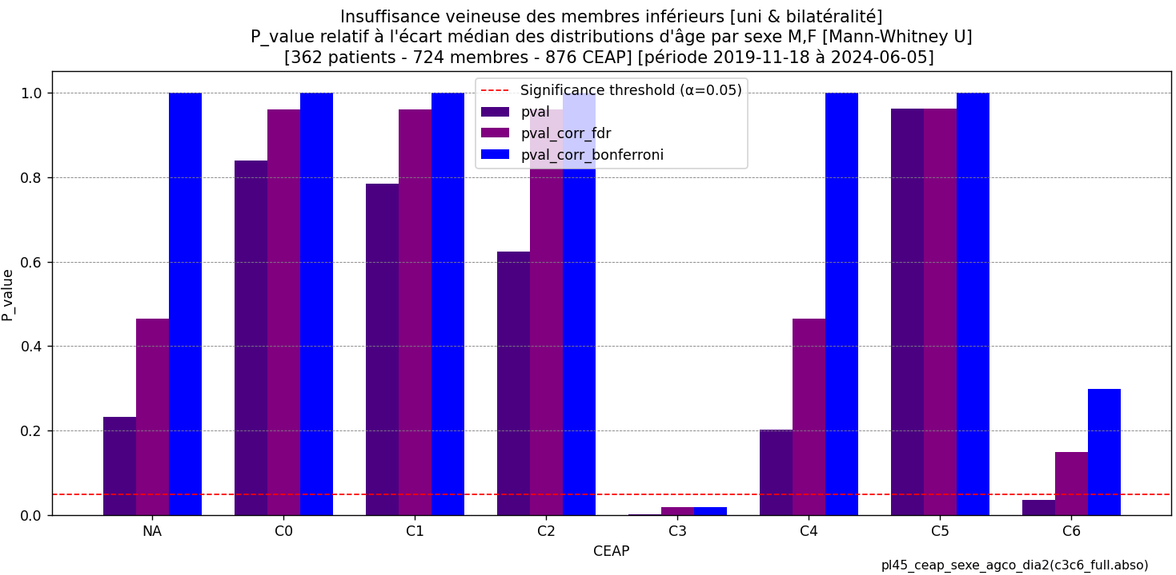

Seuls les signes C3 (âge moyen : M,60y>F,55y) et C6 (M,55y<F,59y) présentent une différence d’âge significative entre sexe même si celle-ci doit être relativisée pour C6 en corrections FDR et Bonferroni (Mann-Whitney U). Le graphique des C(EAP), Âges stratifié par sexe montre que la tranche d’âge 50_59 (pour M et F) est principalement contributrice des différences d’âge en C3 et C6. A partir de 30 ans, selon Spearman, l’association « âge, sexe » pour M est -1/5 pval 0.019 et pour F +1/5 pval 0.012.

### C(EAP), Âge, Latéralité

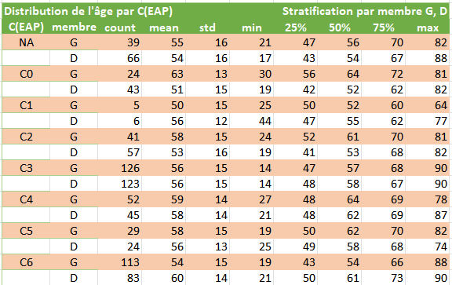 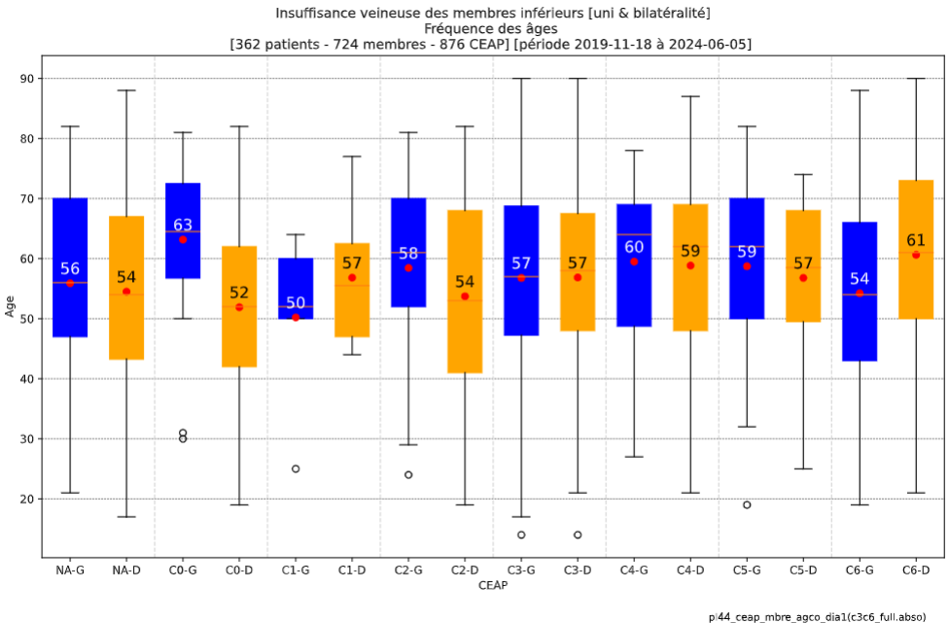

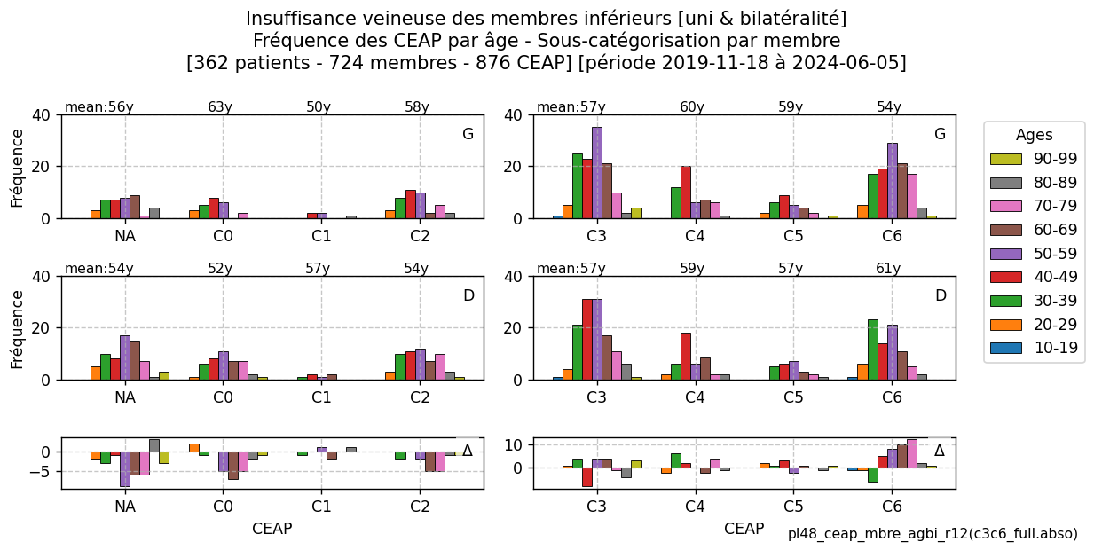

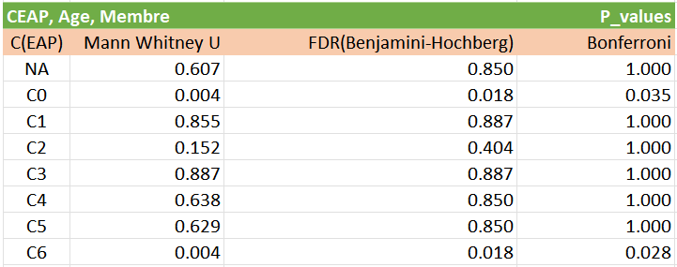 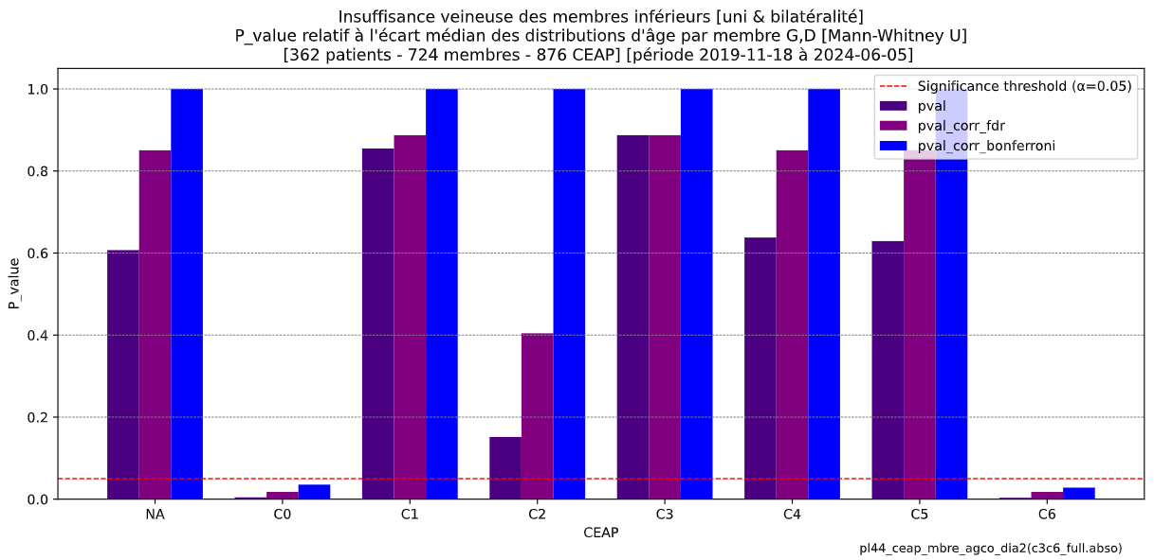

Seuls les signes C0 (âge moyen : G,63y>D,52y) et C6 (G,54y<D,61y) présentent une différence d’âge particulièrement significative entre membres puisque confirmée par les corrections FDR et Bonferroni (Mann-Whitney U). Le graphique des C(EAP), âges stratifié par latéralité montre que les tranches d’âge 50_79 (C0) et 40_79 (C6) sont celles principalement contributrices aux différences d’âge. A partir de 30 ans, selon Spearman, l’association « âge, latéralité » pour G est -1/5 pval 0.010 et pour D +1/5 pval 0.001.

### C(EAP), Âge, Sexe, Latéralité

**Objet :** le modèle de régression logistique permet d’évaluer la relation entre les variables indépendantes de prédiction « âge, sexe, latéralité » et la variable dépendante de réponse « C(EAP) ».

**Motivation** : une analyse logistique C(EAP) f(sexe, latéralité, âge) pondère l'éventuel biais introduit par des variables confondantes dans les analyses bivariées précédentes telles que C(EAP) f(sexe) dont elle contextualise en quelque sorte le résultat.

**Technique** : pour chacune des classes de C(EAP), l’analyse détermine le logarithme des chances (log-odds) de la variable dépendante comme fonction d'une combinaison linéaire des variables indépendantes dont les coefficients de pondérations sont à déterminer. Les résultats sont interprétés en termes de rapport de cotes (odds ratio) associés à leurs intervalles de confiance.

#### Tableaux

Le tableau ci-dessous présente les résultats de la régression logistique « Logit » pour les différents signes cliniques C(EAP). Pour chaque signe clinique, les indicateurs permettent d'évaluer la performance et la pertinence des modèles de régression :

- LLR (Log-Likelihood Ratio) : mesure de la qualité de l'ajustement du modèle par rapport au modèle de base.  
- R-squared : indicateur de la proportion de la variance expliquée par le modèle.  
- AIC (Akaike Information Criterion) : critère d'information comparant la qualité des modèles, en tenant compte de la complexité.  
BIC (Bayesian Information Criterion) : critère d'information similaire à l'AIC avec une pénalité plus forte pour les modèles complexes.

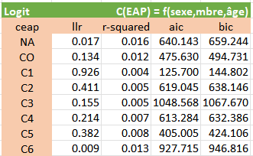

Le tableau suivant présente les coefficients de régression pour chaque variable prédictive :

- Variable : le nom de la variable indépendante.  
- Coef : le coefficient estimé de la variable dans le modèle de régression logistique.  
- Std Err : l'erreur standard du coefficient indiquant la précision de l'estimation.  
- z : la statistique z (élevée si abs(z)>2) qui mesure la signification statistique du coefficient.  
- P>|z| : la valeur p associée à la statistique z permettant de tester l'hypothèse nulle selon laquelle le coefficient est égal à zéro.  
- [0.025, 0.975] : l'intervalle de confiance à 95 % pour le coefficient fournissant une plage de valeurs plausibles du rapport des cotes pour le coefficient estimé.

Ainsi que leurs valeurs dérivées :  
  
- Odds Ratio (OR) : l’exposant du coefficient de régression (beta) pour la variable, il représente le changement dans les chances (odds) de l'événement d'intérêt associé à une unité de changement dans la variable indépendante : augmentation (beta>1) ou diminution (beta<1) des chances de l'événement d’intérêt avec l'augmentation de la variable indépendante.  
- ci_lower & ci_upper : l'intervalle de confiance à 95 % pour l'odds ratio. Si l'intervalle ne contient pas 1, cela indique que l'effet de la variable est statistiquement significatif.  
- Odds Ratio neg (ORN) : idem OR mais impact pour une *diminution* d’une unité de la variable indépendante.

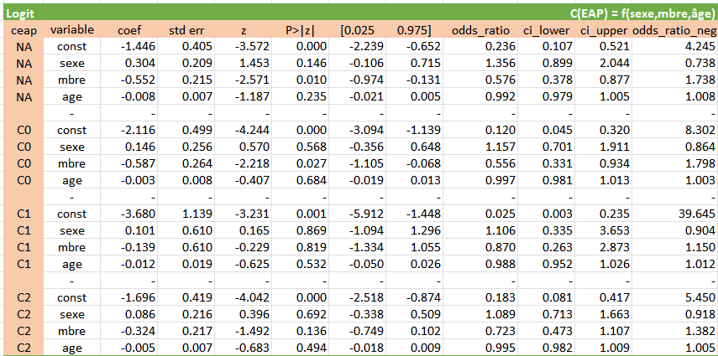

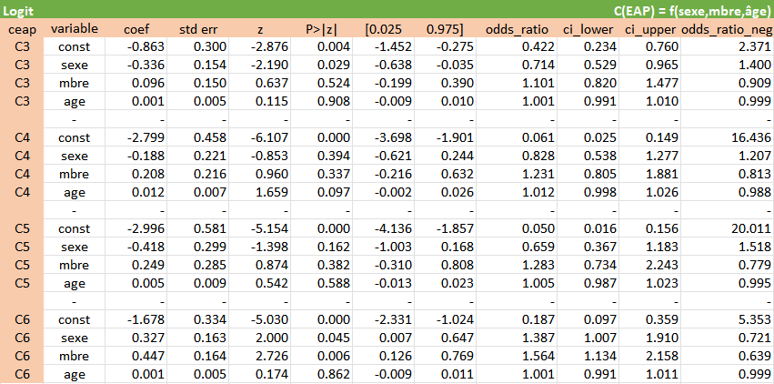

#### Graphiques

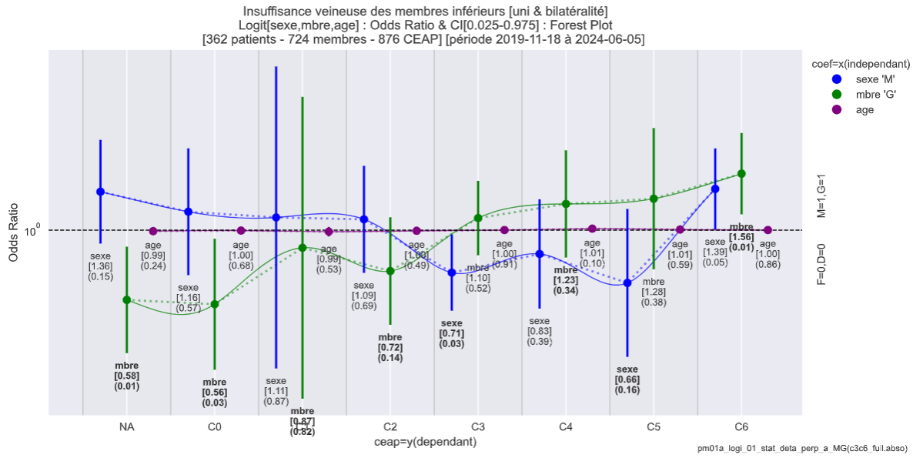

#### Analyse globale

Les modèles de régression logistique démontrent une puissance prédictive globale marginale avec des valeurs pseudo-R-carré de 0,004 à 0,016. Seuls les modèles NA et C6 ont montré une signification statistique dans leur ajustement global (p = 0,017 et p = 0,009).

#### Analyse détaillée

1. Le sexe est significativement associé aux signes cliniques C(EAP) en :  
- C3 p :0.029 : C3,M (OR = 0.714) < C3,F (OR = 1.400)  
- C6 p :0.045 : C6,M (OR = 1.387) > C6,F (OR = 0.721)

2. La latéralité est significativement associée aux signes cliniques C(EAP) en :  
- NA p :0.010 : NA,G (OR = 0.576) < NA,D (OR = 1.738)  
- C0 p :0.027 : C0,G (OR = 1.556) < C0,D (OR = 1.798)  
- C6 p :0.006 : C6,G (OR = 1.154) > C6,D (OR = 0.639)

3. L'âge ne présente pas d'association statistiquement significative (p > 0,05) avec les classifications CEAP, même s’il s’en est approché pour C4 (p = 0,097).

4. Les termes constants sont tous statistiquement significatifs (p < 0.05), ce qui indique que le modèle de base est pertinent.

#### Discussion

Le faible pouvoir explicatif global des modèles suggère que les variables indépendantes ne contribuent pas significativement à la détermination des classes C(EAP). Dans ce contexte, émergent néanmoins les associations de détail suivantes :

**Sexe**, **Latéralité** : les associations significatives sont C3,M<C3,F ; C6,M > C6,F ainsi que NA,G < NA,D ; C0,G < C0,D ; C6,G > C6,D.

**Âge** : L'absence d'association significative des classes C(EAP) avec l'âge peut être comprise compte tenu des caractéristiques spécifiques de l’échantillon qui inclut exclusivement des patients présentant des signes cliniques graves (C3-C6) tant uni- que bilatéralement. Ainsi, un échantillon de patients aux stades avancés de la maladie veineuse chronique créerait potentiellement un groupe relativement homogène et reflèterait une distribution « tronquée » quant à l’âge du spectre des signes cliniques associés à la maladie.

### C(EAP), Comparatif bilatéral

**Objet** : l’analyse bilatérale des signes cliniques porte sur les valeurs C(EAP) appariées en latéralité pour chacun des patients. Cette approche devrait permettre de dégager d’éventuels schéma (patterns) de progression de la maladie.

C:\tate01\grph01\gr05\keep_v61\refe_2024_11_05_ceap_ceap_square\ke53_ceap_ceap_c3c6_full_abso_.py

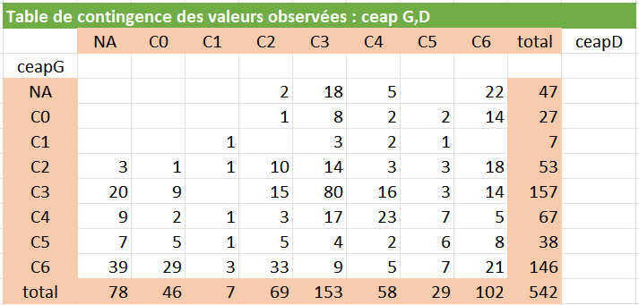

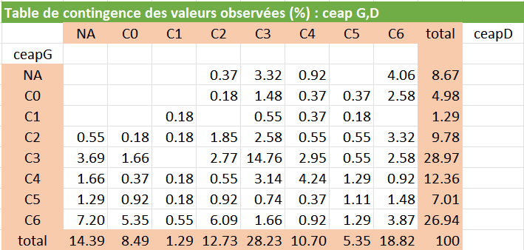

Les tableaux ci-dessus indiquent la répartition en fréquence absolue et relative de 542 paires G,D pour un total de 876 C(EAP) observées.

|  |  |
| --- | --- |
| Bilateral C(EAP) Synthetic Table » [BCST] | |
|  | Latéralité: *G (lignes) et D (colonnes)*  Signes C(EAP) :  *OO, O : valeurs observées surreprésentées*  *EE, E : valeurs attendues surreprésentées*  *Signification statistique p<0.01 et p<0.05* |

Le tableau synthétique des signes cliniques bilatéraux (BCST) met en évidence la symétrie des stades C1,C3,C4,C5 de la maladie ainsi qu’une asymétrie au stade C6. Tant à G qu’à D, la maladie semble initialement évoluer de manière symétrique jusqu’au stade C5 dans la mesure où les paires controlatérales concordantes sont surreprésentées. Au stade C6, le membre controlatéral surreprésente les signes NA,C0,C2 et sous-représente les signes C3,C4. Les tableaux du regroupement des données par sexe M,F sont :

|  |  |
| --- | --- |
| Bilateral C(EAP) Synthetic Table » [BCST] | |
| Sexe M | Sexe F |
|  |  |

Le sexe M présente une symétrie en C3,C4 ainsi qu’une très forte asymétrie C6,(NA..C0).  
Le sexe F présente une symétrie en C1,C3..C5 ainsi qu’une asymétrie forte C6[D],NA,C0,C2[G].

|  |
| --- |
| L’analyse des paires C(EAP) G,D d’un même patient est synthétisée dans le tableau suivant :    Se dégagent trois types de bilatéralité avec 26%, 38% et 36% des cas. Incidemment, les valeurs appariées G,D confirment la prépondérance G>D de la maladie :   * Au stade de sévérité C6 : G:23.06% et D:14.94% (tableau des schémas de maladie) * Au stade de sévérité NA : G:8.67% et D:14.39% (tableau de contingence, distribution marginale) |

### C(EAP), Comparatif démographique

**Objet** : l’anal. C:\tate01\grph01\gr05\keep_v61\refe_2024_11_06a_pati_xxxx_ceap_xxxx\ke82_ceap_comp_c3c6_full_abso.py

Les résultats de l’étude clinique sont confrontés à ceux de l’étude « Bonn Vein Study » (8) A cet effet, l’échantillon « Kinshasa » inclut additionnellement 25 patients présentant des signes cliniques veineux C(EAP) C0..C2 non associés à des plaies aux membres inférieurs. L’alignement des métriques dans les deux études implique que : (1) seul le signe clinique C(EAP) le plus élevé est retenu par patient et (2) la classe C1 est ignorée en raison de sa difficulté d’examen sur peau noire.

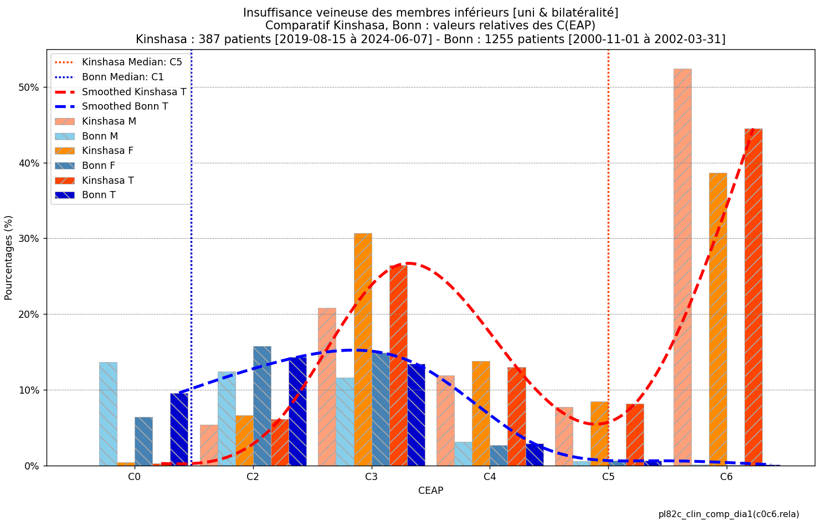 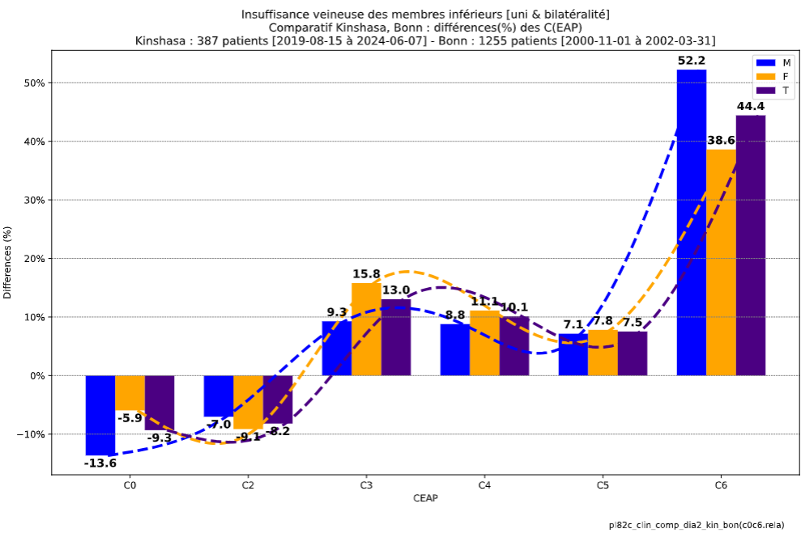

La tendance centrale (Mann Whitney U) est centrée sur la médiane en C1 pour Bonn, en C5 pour Kinshasa. L’évolution des écarts de fréquence C(EAP) est indépendante du sexe avec une différence très significative pour C0..C2, C4..C6 (chi2 1.154e-135<pval< 2.111e-04) et significative pour C3 (chi2 pval:0.032).

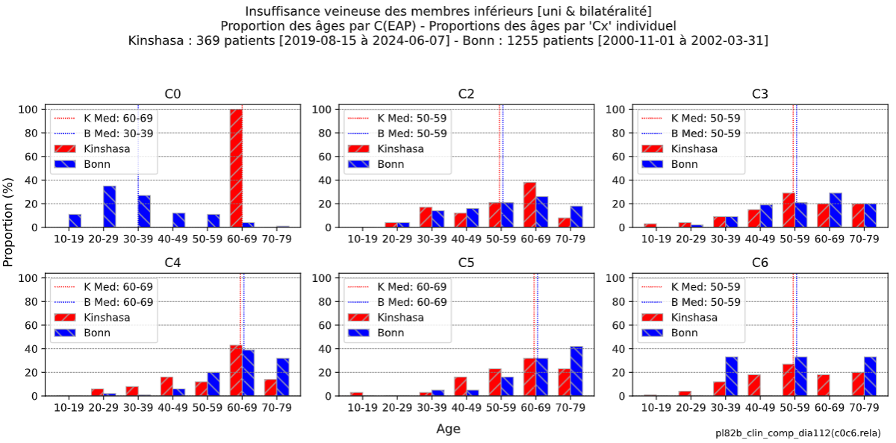

La ventilation par tranche d’âge des signes cliniques indique une égalité des âges médians 50_59 pour C2,C3,C6 et 60_69 pour C4,C5 **pval**.

|  |
| --- |
| Le comparatif démographique Kinshasa, Bonn souligne la forte corrélation entre la gravité des signes cliniques observés et la patientèle : C0..C3 (Kinshasa<Bonn) et C4..C6 (Kinshasa>Bonn). Le délai au diagnostic vis-à-vis de chaque patientèle peut expliquer ce constat.  Les âges médians correspondent dans les deux études sauf pour C0. Cette observation peut s’expliquer par une évolution identique selon âge dans les deux échantillons. L’exception C0 résulte probablement du diagnostic C0 tardif dans le membre controlatéral à celui pour lequel des signes cliniques sévères sont constatés. |

### Synthèse

Le tableau ci-dessous résume thématiquement les analyses précédentes ainsi qu’en « S » leur synthèse respective.

|  |  |
| --- | --- |
|  | **Sur l’ensemble des classes C(EAP)**, les signes C0..C2 sont présents dans 23% des cas, les signes C3..C6 sont présents dans 77% des cas : C0(9%), C1(1%), C2(13%) , C3(32%), C4(13%), C5(7%) et C6(25%). |
| S | Les signes C0..C2 et C3..C6 représentent respectivement 23% et 77% des cas |
|  | **Sexe et latéralité combinés :** la tendance générale sur la plage C0,C6 est principalement associée à la latéralité : C0 (G<D) et C6 (G>D). Au stade C3 où l’influence de la latéralité se neutralise entre membres, la prédominance du sexe C3 (F>M) s’impose. |
| S | Les prédominances C0,D et C6,G sont associés à la latéralité ; celle en C3,F au sexe. Ces prédominance sont statistiquement significatives mais néanmoins faibles. Les capacités prédictives de la latéralité prédominent celles du sexe mais toutes deux sont insignifiantes. |
|  | **Membre non atteint** : cette variable est discriminante avec latéralité D>G par rapport aux variables « présence de l’insuffisance veineuse » (présente, absente) et « sévérité de l’insuffisance veineuse » (C0..C2, C3..C6). |
| S | Le membre non atteint G<D confirme la latéralité G>D |
|  | **Âge :** il n’existe pas d’association significative entre âge et signes cliniques C(EAP). |
| S | Âge et signes cliniques ne sont pas associés. |
|  | **Âge, latéralité** : C0 (âge moyen : G,63y>D,52y) et C6 (G,54y<D,61y) présentent une différence d’âge entre membre. Ce résultat peut être rapproché de celui obtenu précédemment pour la latéralité indiquant les surreprésentations C0,D et C6,G auxquelles la variable « âge » semble contribuer. |
| S | C0 (âge G>D) et C6 (âge G<D) présentent une différence d’âge. |
|  | **Âge, sexe**: les signes C3 (âge moyen:M,60y>F,55y) et C6 (M,55y<F,59y) présentent une différence d’âge entre sexe. Ce résultat peut être rapproché de celui obtenu précédemment pour « sexe » indiquant les surreprésentations C3,F et C6,M auxquelles la variable « âge » semble contribuer. |
| S | C3 (âge M>F) et C6 (âge M<F) présentent une différence d’âge. |
|  | **Age, sexe, latéralité combinés** : la latéralité G est associée à des classes C(EAP) supérieures par rapport à celles de D. Cette association est néanmoins faible. L’âge et le sexe ne présentent pas d’association vis-à-vis des signes cliniques. La capacité prédicitive de ces trois variables est toutefois insignifiante dans le modèle de régression logistique. |
| S | La latéralité G est associée à des classes C(EAP) supérieures par rapport à celles de D. |
|  |  |
| S |  |
|  | **Comparatif Kinshasa, Bonn** : en référence à l’étude de Bonn (Rabe), les signes cliniques sont significativement corrélés avec les patientèles respectives : fréquences C0..C3 (Kinshasa<Bonn) et C4..C6 (Kinshasa>Bonn) |
| S | Le comparatif démographique Kinshasa, Bonn souligne la corrélation entre les signes cliniques et les patientèles respectives : C0..C3 (Kinshasa<Bonn) et C4..C6 (Kinshasa>Bonn). |

## Traitement

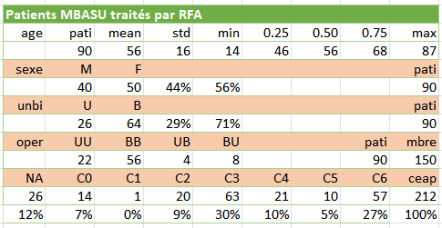

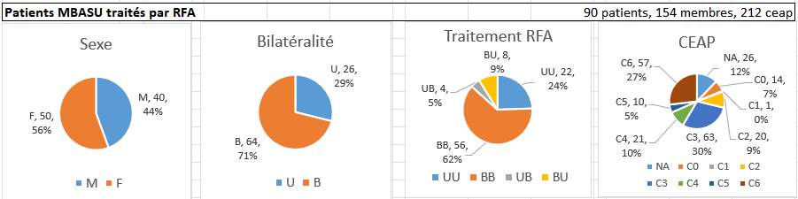

|  |  |
| --- | --- |
|  | Traitement RFA :  UU : 22 patients (25%) diagnostiqués et traités unilatéralement  BB : 56 patients (62%) diagnostiqués et traités bilatéralement  UB : 4 patients (4%) diagnostiqués uni- et traités bilatéralement  BU : 8 (9%) patients diagnostiqués bi- et traités unilatéralement |

Tous les patients ont bénéficié de soins infirmiers en ce compris, selon nécessités et moyens financiers, l’application de pansements spécialisés, le traitement par pression négative, le port de bas de contention. Pour des motifs essentiellement financiers, le traitement chirurgical par radiofréquence n’a pu être réalisé que sur 90 des 362 patients diagnostiqués en insuffisance veineuse. Deux patients ont été subséquemment traités sur récidive relative aux petites saphènes.

|  |
| --- |
| La totalité des patients de l’échantillon a bénéficié de soins des plaies souvent complexes. Cependant seuls 25% ont disposé de moyens financiers suffisants pour un traitement RFA associé selon nécessité à une éventuelle greffe. |

## Résumé

### Patient

La pathologie vasculaire veineuse est dominante (80% des cas).

Les variables sexe F>M, bilatéralité B>U et membre non atteint D>G sont surreprésentés tandis que la latéralité G,D ne l’est pas. L’analyse détaillée des C(EAP) nuance ce résultat en ce qui concerne les variables « sexe » et « latéralité ».



L’âge moyen du patient est 57 +/- 11 ans. La distribution est non-normale avec asymétrie gauche ; la distribution M est bimodale (pics en 52_55 et 75 ans) et celle pour F unimodale (pic en 52_55 ans).

**

Les âges 40 à 79 ans représentent 81% de la patientèle et concernent 16% de la population de Kinshasa. La fréquentation évolue de manière quadratique dans les tranches d’âge 10 à 69 et se stabilise au-delà. En comparaison, l’ulcère de Buruli, qui affecte également de manière significative les membres inférieurs, frappe principalement (48%) les enfants africains de moins de 15 ans (16).

### C(EAP)

**En ce qui concerne chaque patient considéré individuellement**

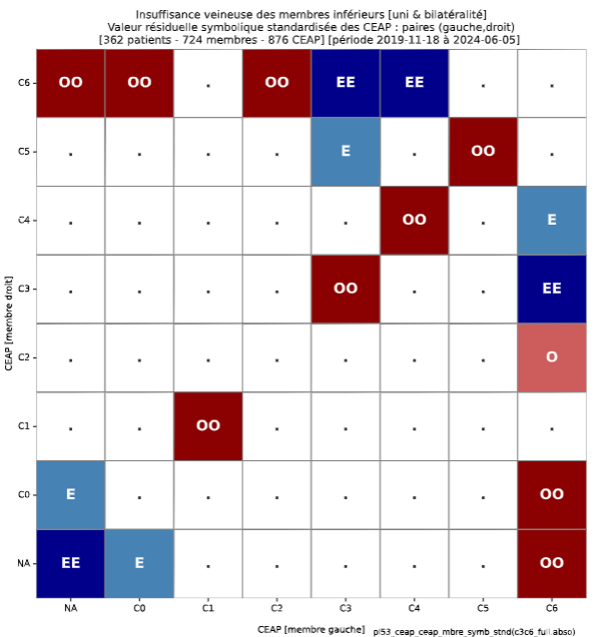

L’analyse bilatérale des paires de signes cliniques relatifs à chacun des membres révèle une évolution symétrique en C3,C4,C5 et asymétrique mais indépendante de la latéralité en C6. Il convient de placer ce constat dans le contexte d’une présence significative des signes cliniques sur l’ensemble des classes C(EAP) (C0..C2 : 22% et C3..C6 : 77% des cas).

L’impact du sexe consiste en d’une part une asymétrie (hors diagonale) davantage prononcée pour M le long des deux axes C6 et d’autre part une symétrie (diagonale) confirmée pour F en C3,C4,C5.

**En ce qui concerne l’ensemble de la patientèle**

***Latéralité***

L’ensemble des analyses statistiques souligne que la latéralité est discriminante par rapport au signe clinique C(EAP). Les conclusions suivantes en ressortent :

|  |  |
| --- | --- |
|  |  |

La fréquence des observations en classes C6(G>D ;âge G<D) et C0(G<D ; âge G>D) indique une inversion des observations majoritaires de C0,D vers C6,G selon une progression linéaire.



Une même inversion apparaît relativement à la variable âge : en C6, l’âge du patient en latéralité G est inférieur à celui en D ; en C0, l’âge du patient en latéralité G est supérieur à celui en D. Ce résultat s’explique en référence à l’analyse bilatérale : l’association significative de la paire (C6,C0) renvoie en réalité vers l’âge d’un même patient, expliquant par là-même l’inversion de l’âge constatée sur l’ensemble de l’échantillon.

**Sexe**

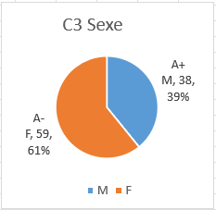

L’ensemble des analyses statistiques indique que le sexe ne constitue pas une variable discriminante par rapport au signe clinique C(EAP). Seul en C3, où la latéralité se trouve en équilibre G,D par rapport à son association au signe clinique, apparaît une différence M<F significative.



Par rapport au sexe, seuls les signes C3 (âge moyen : M,60y>F,55y) et C6 (M,55y<F,59y) présentent une différence d’âge significative.

**Âge**

Les analyses statistiques impliquant l’âge indiquent que cette variable, en tant que telle, n’est pas discriminante par rapport au signe clinique C(EAP). En réalité, elle se manifeste indirectement en support d’effets discriminants exprimés ci-dessus dans l’analyse des variables latéralité et sexe.

**En ce qui concerne le comparatif démographique Kinshasa, Bonn**

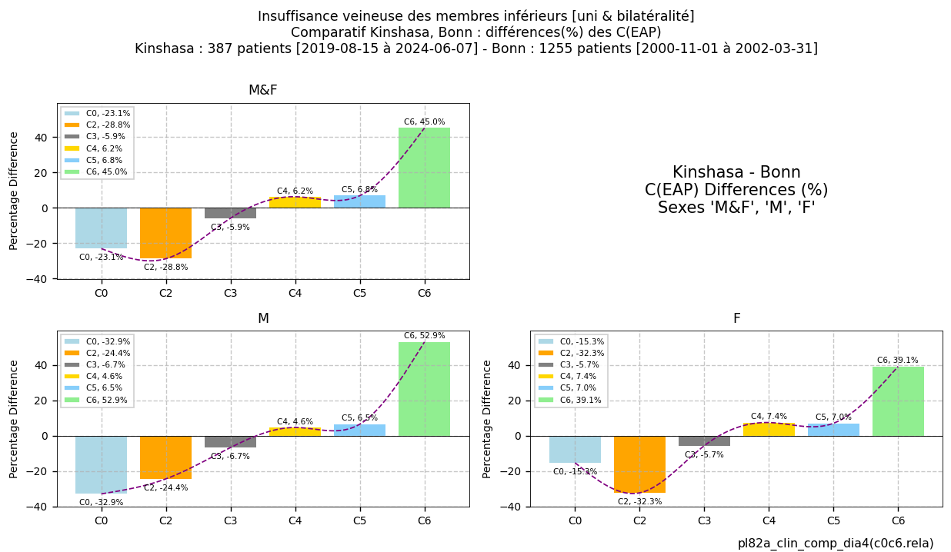

Les signes C(EAP) sont à l’opposé les uns des autres aux extrêmes C0, C6 avec un équilibre en C3,C4,C5. Le déséquilibre en C2 peut s’expliquer par l’absence de moyens consacrés par le patient africain aux soins de santé en phase de signes non critiques de la maladie.

# Conclusions

Au plan médical : L’étiologie vasculaire des plaies aux membres inférieurs prévaut sur d’autres causes de manière très significative pour des patients issus de la population de Kinshasa, RD Congo. La cause infectieuse citée comme étiologie significative voire prépondérante des plaies cutanées en région tropicale nous parait donc une affirmation abusive voire infondée (17) (18) Cela vaut tout particulièrement pour les zones urbaines des mégalopoles africaines qui drainent une proportion croissante des habitants (soit en RD Congo 46,8% de la population ; 2022) (19) (20). Dans ce contexte, la surreprésentation dans l’échantillon de l’étiologie vasculaire veineuse confirme en réalité les statistiques obtenues pour les pays développés (6). En matière d’IVC, les spécificités constatées soulignent la surreprésentation des signes cliniques C3..C6 par rapport à C0..C2. Le comparatif Kinshasa - Bonn objective ce constat. Par ailleurs, la fréquence des signes cliniques diagnostiqués sur toute l’étendue de la plage C0..C6 a mis en évidence de manière significativement prépondérante des modes d’évolution bilatéraux symétriques de la maladie. Enfin, le profil d’âge de la patientèle reçue en consultation diffère substantiellement de celle sujette à l’ulcère de Buruli auquel l’origine des plaies aux membres inférieurs est majoritairement associé et qui frappe principalement (48%) les enfants africains de moins de 15 ans (16).

Au plan socio-économique : Compte tenu des résultats obtenus, la présente étude témoigne de la nécessité mais aussi de la faisabilité d’implanter des centres hospitaliers spécialisés dans la pathologie vasculaire des membres inférieurs dénommée « MBASU » en RD Congo. D’initiative philanthropique privée, la clinique dispose désormais d’une large expérience de terrain permettant une évaluation motivée des besoins au bénéfice d’une majorité de la population (21). Le personnel est exclusivement recruté localement et l’expertise médicale (Chirurgie vasculaire & Phlébologie) ainsi que les examens et traitements (diagnostic C(EAP), échodoppler et chirurgie minimalement invasive par radiofréquence) sont identiques à ceux disponibles en Europe. Malheureusement, en l’absence d’une mutualisation généralisée des coûts en soins de santé , le contexte socio-économique ne permet actuellement de retenir que ceux des patients en mesure de financer leur trajet de soins. Dans un contexte de moyens financiers limités, la prépondérance de la pathologie veineuse justifierait qu’une proportion significative des efforts en soins de santé soit utilement réorientée vers la cible largement majoritaire de patients souffrant de cette pathologie.

# Recommandations

En matière de politique de santé en RD Congo et en Afrique subsaharienne relativement aux soins de plaies chroniques, nous préconisons que :

* Les fonds publics et privés (états, organisations (inter)nationales) en matière de santé soient prioritairement orientés vers la prise en charge des affections d’origine vasculaire (coût directs) ainsi qu’à des mesures permettant d’alléger le fardeau économique de ce fléau (coûts indirects).
* Les établissements hospitaliers considèrent en première intention l'éventualité d'une origine vasculaire en général et veineuse en particulier dans la prise en charge initiale des plaies d’ulcère aux membres inférieurs.
* Des campagnes d’information et de sensibilisation, de dépistage et de prévention soient menées en insistant sur les avantages d’une détection précoce et l’aspect traitable des maladies vasculaires.
* Le cursus des études supérieures proposé aux étudiants du corps médical et infirmier tienne compte de l’importance devant être accordée aux thérapies relatives aux affections vasculaires.
* Une expertise commune aux spécialités vasculaire et infectieuse soit mise en place afin d’optimiser au bénéfice de la santé du patient les moyens limités dans un pays à faible revenu.

Enfin, dans un soucis de clarification du langage, nous proposons d’utiliser dorénavant les qualifications « MBASU non infectieux (MNI) » et « MBASU infectieux (MI) ». Il convient en effet que la psyché collective intègre progressivement cette nuance d’importance, reflet de l’évidence scientifique à laquelle contribue la présente étude.

BIBLIOGRAPHIE

# Bibliography

1. **Worldbank.** Afrique Capital Humain – Sommets des chefs d’Etat – Juillet 2023. [En ligne] https://thedocs.worldbank.org/en/doc/a328ed9a49f4b7fbf56d4d91093d53ac-0010012023/original/le-temps-de-l-afrique-tirer-parti-du-dividende-d-mographique-fr.pdf.

2. *Committee A, first report WHA 57.1 Surveillance and control of Mycobacterium ulcerans disease (Buruli ulcer).* **World Health Organization.** 21 May 2004. 57th plenary meeting Geneva 17-22 May 2004. p. 1.

3. **World Health Organization.** Cotonou Declaration on Buruli Ulcer 2009, WHO/HTM/NTD/GBUI/2009.1. [En ligne] 30 March 2009. https://www.who.int/publications/i/item/WHO-HTM-NTD-GBUI-2009.1 ; https://iris.who.int/bitstream/handle/10665/329410/WHO-HTM-NTD-GBUI-2009.1-eng.pdf.

4. —. En République démocratique du Congo, un hôpital traque l’ulcère de Buruli. *World Health Organization - Organisation Mondiale de la Santé.* [En ligne] https://www.afro.who.int/fr/countries/democratic-republic-of-congo/news/en-republique-democratique-du-congo-un-hopital-traque-lulcere-de-buruli.

5. **World Population review.** Kinshasa, DR Congo Population 2024. *https://worldpopulationreview.com/.* [En ligne] https://worldpopulationreview.com/cities/dr-congo/kinshasa .

6. *Ulcères de jambe.* **Bureau, J.-M & Debure, C.** 2006, EMC - Angéiologie, Vol. 1, pp. 1-12.

7. **World Health Organization.** Produits médicaux de qualité inférieure et falsifiés. *World Health Organization - Organisation Mondiale de la Santé.* [En ligne] https://www.who.int/fr/news-room/fact-sheets/detail/substandard-and-falsified-medical-products.

8. *What have we learned from the Bonn Vein Study?* **Rabe Eberhard, Pannier Felizitas.** 4, 2006, Phlebolymphology, Vol. 13.

9. **UN Population Division Data Portal RD Congo Home URL.** [En ligne] https://population.un.org/dataportal/home?df=083c6198-04b6-48ea-85ad-be3e8ec2dfa0.

10. **Macrotrends global metrics.** [En ligne] https://www.macrotrends.net/global-metrics/cities/20853/kinshasa/population.

11. **UN-HABITAT : Kinshasa.** [En ligne] https://unhabitat.org/sites/default/files/download-manager-files/RAPPORT%20%20VILLE%20%20DE%20KINSHASA.pdf.

12. **UN-HABITAT : RD Congo.** [En ligne] https://unhabitat.org/sites/default/files/download-manager-files/Document%20de%20Programme-Pays%202008-2009%20-%20R%C3%A9publique%20D%C3%A9mocratique%20du%20Congo.pdf.

13. *Revision of the CEAP classification for chronic venous disorders: Consensus statement.* **B. Eklöf, R.B. Rutherford, J.J. Bergan, P.H. Carpentier, P. Gloviczki, R.L. Kistner, M.H. Meissner, G.L. Moneta, K. Myers, F.T. Padberg, M. Perrin, C.V. Ruckley, P.C. Smith, T.W. Wakefield.** 6, 2004, Journal of Vascular Surgery, Vol. 40, pp. 1248-1252.

14. **Medtronic VNUS® Closure.** ClosureFast™ procedure. [En ligne] https://www.medtronic.com/en-us/l/patients/treatments-therapies/varicose-vein-treatments/closurefast-procedure.html.

15. *Chronic Venous Insufficiency in Italy: The 24-cities Cohort Study.* **s2 R. Chiesa, E.M. Marone, C. Limoni, M. Volonté, E. Schaefer, O. Petrini.** 4, 2005, European Journal of Vascular and Endovascular Surgery, Vol. 30, pp. 422-429.

16. *Surveillance of the Buruli Ulcer in The Democratic Republic of Congo (Drc): Preliminary Results (2016-2018).* **Bajani, Marie José Kabedi.** 5, 2019, Am J Biomed Sci & Res., Vol. 6. AJBSR.MS.ID.001062.

17. *Leg ulcers: uncommon presentations Clinics in Dermatology.* **Finn Gottrup MD, Tonny Karlsmark MD.** 6, 2005, Vol. 23, pp. 601-611.

18. *Skin Disease in the Tropics and the Lessons that can be Learned from Leprosy and Other Neglected Diseases.* **Hay, Roderick J.** 9, 2020, Acta Derm Venereol., Vol. 100.

19. **Statista.** Part de la population urbaine dans la population totale de la République démocratique du Congo de 2007 à 2022. *https://fr.statista.com/.* [En ligne] https://fr.statista.com/statistiques/1007414/part-population-urbaine-republique-democratique-congo/.

20. **UN-HABITAT : RD Congo.** Fiche Pays 2023. *https://unhabitat.org/.* [En ligne] https://unhabitat.org/sites/default/files/2023/07/drc_country_brief_fr.pdf.

21. **TVC Medical – Home page.**

22. *VEIN CONSULT Program: interim results from the first 70 000 screened patients in 13 countries.* **Françoise, Pitsch.** 3, 2012, Phlebolymphology, Vol. 19, pp. 132-137.

23. *An Epidemiological Survey of Venous Disease Among General Practitioner Attendees in Different Geographical Regions on the Globe: The Final Results of the Vein Consult Program.* **Marc E. Vuylsteke, Roos Colman, Sarah Thomis, Geneviève Guillaume, Damien Van Quickenborne, Ivan Staelens.** 9, s.l. : SAGE Journals, Angiology, Vol. 69.

24. *The history of the neglected tropical disease movement.* **David H. Molyneuxa, Anarfi Asamoa-Bahb, Alan Fenwickc, Lorenzo Saviolid, Peter Hoteze.** 115, 2021, Trans R Soc Trop Med Hyg, pp. 169–175.